Министерство образования и науки Российской Федерации
Министерство образования и науки Красноярского края
КГБОУ СПО «Красноярский педагогический колледж №2»
ПЦК «Дошкольное образование»

Тупикова Юлия Витальевна

РАЗРАБОТКА И ПРОВЕДЕНИЕ ОБРАЗОВАТЕЛЬНЫХ СИТУАЦИЙ ПО ОЗНАКОМЛЕНИЮ ДЕТЕЙ С АРХИТЕКТУРОЙ ГОРОДА КРАСНОЯРСКА

Выпускная квалификационная работа

Руководитель:
Кукушкина А.В.

Красноярск, 2014г

ОГЛАВЛЕНИЕ
 | Стр.
Пояснительная записка | 3
Глава 1. Теоретическое обоснование разработки образовательных ситуаций | 7
1.1.Использование архитектуры в воспитании дошкольников | 7
1.2.Обзор архитектурных памятников города Красноярска | 12
1.3 Восприятие архитектуры детьми старшего дошкольного возраста | 23
Глава 2. Портфолио образовательных ситуаций | 27
2.1. Методические разработки образовательных ситуаций, направленных на ознакомление детей старшего дошкольного возраста с архитектурой города Красноярска | 27
2.2. Сопутствующие материалы | 36
2.3. Описание результатов апробации | 39
2.4. Свидетельства, подтверждающие факт апробации и характеризующие качество методических разработок | 41
Список литературы и информационных источников | 44

ПОЯСНИТЕЛЬНАЯ ЗАПИСКА

В настоящее время система дошкольного образования переживает изменения: вступил в действие ФГОС ДО. В данном документе определены направления развития и образования детей: художественно эстетическое развитие предполагает развитие предпосылок ценностно-смыслового восприятия и понимания произведений искусства, становление эстетического отношения к окружающему миру, формирование элементарных представлений о видах искусства.[17]
В теории дошкольного воспитания имеется ряд исследований, посвящённых проблемам приобщения дошкольников к искусству. Исследователи отмечают, что дети проявляют интерес к различным видам искусства, таким как: живопись, скульптура, литература и прочие.
Широкие возможности в воспитании и развитии личности имеет искусство архитектуры. Приобщение к архитектуре способствует формированию познавательных интересов, даёт возможность знакомить детей с широким кругом предметов и явлений. Общение с архитектурой делает ребёнка отзывчивым к красоте, развивает чувство прекрасного, воспитывает бережное отношение к культурному наследию своей страны, уважение к результатам человеческой деятельности, художественному созиданию. Образы архитектуры вызывают у детей потребность выразить свои впечатления в различных видах художественной деятельности, являются толчком к самостоятельной творческой деятельности.
В условиях поиска путей совершенствования художественного воспитания проблема приобщения детей к архитектуре приобретает особую актуальность.
Анализ литературы показал, что в современной теории дошкольного воспитания недостаточно научно разработанных методик эстетического воспитания и развития детей средствами архитектуры. Данной проблемой занимается Грибовская А.А. Установлено, что при восприятии произведений архитектуры у дошкольников возникают разнообразные эмоциональные переживания, появляется стремление к творческой деятельности, т.е. формируются элементы, составляющие суть эстетического отношения к действительности.[6]
Р.Тагор говорил: «Нельзя растить полноценного человека без воспитания в нем чувства прекрасного...»: в этих словах просто и ясно выражена мысль о нерасторжимости нравственного и эстетического воспитания, о связи между эстетическими идеалами и пониманием красоты как меры всех вещей.
Вместе с тем установлено, что средства архитектуры в практике работы дошкольных учреждений используются крайне редко, в основном, с целью формирования представлений об окружающем мире, как методический приём на занятиях по изобразительной деятельности и конструированию. Лишь немногие воспитатели обращаются к произведениям архитектуры для решения задач эстетического воспитания, направляя работу на формирование у детей способности замечать красоту архитектурного сооружения, воспринимать образно-выразительные средства искусства архитектуры.[7]
Мы живем в Красноярском крае, который является поистине кладезью памятников творчества. Ребенок соприкасается с искусством архитектуры каждый день с раннего возраста. Архитектура оказывает положительное влияние на личность, особенно на формирование художественного вкуса и эстетического восприятия. Эти качества имеют непреходящее значение: видящий и имеющий ценить красоту человек будет ее сохранять и приумножать. И есть уверенность, что такой человек не способен на безнравственные поступки. Кроме того, сегодня, как никогда прежде, ощущается потребность в изучении духовного наследия своего народа, всего ближайшего окружения, то есть родного города.
Эстетическое воспитание старших дошкольников средствами архитектуры родного города особенно значимо, так как в городе Красноярске прогрессивно идет строительство новых домов, появляются различные архитектурные сооружения, Ребенок, знакомясь с архитектурой города Красноярска с ее различными видами, формами, хочет видеть их снова и снова, запечатлеть, рисовать и видя, что они уже могут самостоятельно отличать архитектурные, старые сооружения от современных сооружений, то можно быть уверенным в том, что этот ребенок получил нравственно-эстетическое воспитание.[19]
Проблема ознакомления детей с архитектурой в теории и практике дошкольного образования относится к числу актуальных. Это вызвано необходимостью расширения диапазона воспитательных средств искусства и обусловлено широкими возможностями архитектуры в развитии личности ребенка-дошкольника.
Цель: Разработка и проведение образовательных ситуаций по ознакомлению детей с архитектурой города Красноярска.
Методы исследования:
Теоретические методы: изучение и анализ литературы по теме исследования; реферирование.
Эмпирические методы: наблюдение; беседа, направленные на диагностику уровня представлений об архитектуре города Красноярска.
Теоретическая значимость исследования: на основе анализа краеведческой литературы дан обзор памятников архитектуры города Красноярска. Данный материал может быть использован в деятельности воспитателей при разработке образовательных ситуаций и бесед с детьми.
Практическая значимость исследования: разработаны примеры образовательных ситуаций ознакомление детей старшего дошкольного возраста с архитектурой города Красноярска, оформлено методическое портфолио: конспекты образовательных ситуаций в организованной образовательной деятельности и в режимных моментах, которые могут использоваться воспитателями ДОУ в образовательной деятельности, направленной на ознакомление детей старшего дошкольного возраста с архитектурой города Красноярска.

ГЛАВА I ТЕОРЕТИЧЕСКОЕ ОБОСНОВАНИЕ РАЗРАБОТКИ ОБРАЗОВАТЕЛЬНЫХ СИТУАЦИЙ

1.1.Использование архитектуры в воспитании дошкольников

Активизация художественно-творческого развития детей старшего дошкольного возраста в процессе ознакомления с архитектурой возможно при следующих условиях:
- поэтапном формировании у детей начальных знаний об архитектуре как особом виде искусства;
- взаимосвязи восприятия искусства и продуктивного детского творчества;
- предоставление детям возможности использовать полученные знания в различных видах художественно-творческой деятельности;
- использовании разнообразных форм и методов ознакомления с архитектурой, развития художественно-творческих способностей детей.
Долгое время вопросы использования архитектуры рассматривались исследователями в рамках краеведческой и экскурсионной работы. Особенно плодотворно в развитии методики "архитектурных экскурсий" был период 20-30-х годов. В это время в научной и методической литературе активно разрабатывались идеи использования художественных памятников родного края как инструменты просвещения народа, его нравственного, патриотического, эстетического воспитания. В ряде работ отмечено, что использование архитектуры открывает широкие возможности для обучения детей изобразительной деятельности и конструированию. С.П. Юрченко отмечает, что ознакомление с архитектурой обогащает содержание детских работ, способствуют формированию творческих замыслов. При восприятии произведений архитектуры у дошкольников возникают разнообразные эмоциональные переживания, появляется стремление к творческой деятельности.
Для старших дошкольников характерны неполные и поверхностные представления об основных свойствах архитектурных сооружений, их конструктивных особенностях, средствах художественной выразительности. У дошкольников практически отсутствуют знания о профессии архитектора, при восприятии архитектурных объектов они затрудняются в выделении особенностей объемной композиции. Дети не анализируют форму основной части, ее величину, соотношение целого и частей. Как правило, внимание дошкольников привлекают наиболее яркие элементы конструкции и отдельные детали декоративного убранства. Выявлена зависимость уровня творческих проявлений детей от степени сформированности представлений об архитектуре. Дети, имеющие достаточно полные и правильные представления об архитектуре, обнаруживают средний и высокий уровни художественно-творческих проявлений. У детей с неполными и неправильными представлениями, соответственно, отмечается низкий уровень решения художественно-творческих задач. В рисунках старших детей в основном представлены два типа графических изображений зданий и сооружений. Первый характеризуется примитивным, схематичным изображением сооружения в целом и его частей. Основной объем постройки представляет квадрат или прямоугольник, крыша изображается в виде треугольника или усеченной трапеции. Для второго способа характерно усложнение приемов передачи строения сооружения. Создаваемые образы имеют сложные силуэты, дополняются разнообразными элементами декоративного оформления. Отмечаются случаи передачи пространственного оформления сооружения с помощью прорисовки центрального и бокового фасадов.
Средства архитектуры в практике работы дошкольных учреждений используются крайне редко, в основном с целью формирования представлений об окружающем мире, как методический прием на занятиях по изобразительной деятельности и конструированию. Лишь немногие воспитатели обращаются к произведениям архитектуры для решения задач эстетического воспитания, направляя работу на формирование у детей способности замечать красоту архитектурного сооружения, воспринимать образно-выразительные средства искусства архитектуры.[3]
Таким образом, изучение архитектуры способствует развитию творческих способностей дошкольников. Модель процесса художественно-творческого развития детей посредством ознакомления с архитектурой состоит из 3 взаимосвязанных звеньев: обогащение опыта эмоционально-эстетического восприятия произведений архитектуры; формирование начальных представлений об архитектуре, образном характере произведений зодчества; стимулирование художественно-творческой деятельности.
При знакомстве детей с современными зданиями и некоторыми доступными для их понимания памятниками архитектуры, как отмечает Т.С. Комарова, развивается умение восторгаться архитектурными богатствами и понимать, что ценность любого архитектурного сооружения заключается не только в соответствии, но и в его оформлении.[10]
По мнению С.Ю. Барышниковой, приобщение к архитектуре способствует формированию художественного восприятия, осознанию художественной и эстетической ценности архитектуры, образованию устойчивой потребности воспринимать, переживать эстетические ценности.
С.Ю. Барышникова подчеркивает, что приобщение к архитектуре способствует формированию познавательных интересов, дает возможность знакомить детей с широким кругом предметов и явлений.
Общение с архитектурой делает ребенка отзывчивым к красоте, развивает чувство прекрасного, воспитывает бережное отношение к культурному наследию своей страны, уважение к результатам человеческой деятельности, художественному созиданию. Образы архитектуры вызывают у детей потребность выразить свои впечатления в различных видах художественной деятельности.
По Д.С. Салария усвоение материала по архитектуре тесно связано с выработкой эстетического отношения к действительности, формированием потребности к художественной деятельности и формированием художественного вкуса.
В исследовании Д.С. Салария раскрываются принципы построения материала по ознакомлению с архитектурой:
- использование архитектурного наследия родного края;
- учет возрастных особенностей детей при освоении этого вида искусства;
- оптимальное соотношение теоретической и практической деятельности в процессе изучения архитектуры.[14]
Л.В. Яхнин в своей работе выделяет факторы развития восприятия архитектурно-художественной среды:
- архитектурная среда, непосредственно окружающая ребенка и создающая своим воздействием основы художественного вкуса и художественного отношения к архитектуре;
- общая художественная подготовка, приобретаемая на занятиях по изобразительной деятельности, в чтении художественной литературы, просмотрах кинофильмов, телепередач;
- специальная архитектурно-художественная подготовка, включающая в себя теоретическое изучение данного вида искусства, экскурсии и практическое изучение.
Программа знаний об архитектуре Б.М. Неменского построена от более обобщенных знаний к более конкретизированным, что делает их более доступными для детей. Архитектура по Неменскому - та область художественного развития, которая поможет человеку жить в окружающей среде, грамотно к ней относиться.
Разделы программы Неменского:
1) "Истоки архитектуры и монументальных искусств";
2) "Архитектура как искусство":
- специфика архитектуры
- использование языка архитектуры
- характер форм, пропорций - основа выразительности исторических стилей.
3) Синтез искусств в архитектуре, единство архитектуры с монументальными искусствами.
С.Б. Барышникова предлагает следующий объем знаний:
1. Общие свойства архитектуры, как части пространства (предметность и протяженность).
2. Средства пространственной организации образа.
3. Средства пластической организации образа (материал, фактура, рельеф, цвет).
С.Ю. Барышникова предлагает принципы отбора содержания знаний об архитектуре:
- доступность содержания знаний;
- учет теоретических положений эстетики и искусствознания;
- включение в содержание знаний краеведческого материала, предлагает в содержание знаний об архитектуре включить два блока:
1.Об архитектуре и людях, которые ее создают.
2. О древнерусском зодчестве.
Единой программы по ознакомлению детей с архитектурой не существует. Возможно, поэтому и проблема разработки системы методов ознакомления с архитектурой остается недостаточно изученной.
В своей исследовательской работе, посвященной кукольному творчеству, Н. Максимова пришла к выводу, что такие явления, как плоскостность, статичность, центрированность изображения - преодолеваются, если использовать следующие приемы. Из коробок склеиваются крепости, дома и дворцы, даже громадные - в полный детский рост, и дети сами "живут" в них, играя и поселяя в них свои игрушки. Здесь развиваются представления о соразмерности частей, соотношении объемов, появляется чувство многослойности мира. Формируется способность "наложения", делающая изображение более эмоциональным и реалистичным.
Таким образом, в содержание знаний по ознакомлению детей с архитектурой, способствующих воспитанию художественного вкуса, необходимо включить следующие разделы:
1. Первоначальные знания об архитектуре.
2. Знания об архитектуре, как виде искусства.
3. Мир искусств в мире архитектуры.
4. Архитектура в мире других искусств. [11]

1.2.Обзор архитектурных памятников г.Красноярска

Часовня Параскевы Пятницы — знаменитый символ города. Эта православная часовня находится на вершине Караульной горы, где во времена древних татар-качинцев располагалось языческое капище.
Ранее на месте нынешней часовни стояла сторожевая вышка, на которой располагался караул казаков, предостерегавший город от нежелательных гостей. В начале XIX века купец И. Л. Новиков построил деревянную часовню, на месте которой появилось нынешнее сооружение.
Часовня представляет собой восьмигранное кирпичное строение в древнерусском стиле. Высота часовни достигает 15 метров, диаметр — 7 метров, высота каждой из стен стен - 7 метров, а длина граней - 2,4 метра.
С площадки на Караульной горе можно увидеть всю центральную часть города, поэтому место, где расположена часовня - одно из лучших, чтобы увидеть Красноярск. Не зря здесь над своими картинами работал например Василий Суриков. А в 1887 году с площадки рядом с часовней уникальное астрономическое явление - солнечное затмение - наблюдал русский учёный Александр Степанович Попов, изобретатель радио, в память о чем установлена мемориальная доска.
Часовню Параскевы Пятницы можно увидеть, если в кармане у вас затерялась десятирублёвая банкнота образца 1997. Именно изображение её изображение размещено на широком купонном поле. (Красноярск, ул. Степана Разина, д. 51)
Покровская церковь — это каменная постройка 18 века, яркий представитель сибирского барокко. В 1650-е годы на этой территории находилась деревянная церковь. Она сгорела в сер. 18 века. Сооружение восстановили, но искусники из Енисейска стали возводить рядом каменную конструкцию церкви. В 1795 году постройка была закончена, в ней был утроен престол во имя Покрова Богородицы, а в здании старой церкви был образован престол во имя Благовещения. Покровская церковь выполняла религиозную и культурную функцию. Здесь же была открыта роскошная библиотека, которая включала около 800 журналов и книг. В 1930-х годах собор закрыли. Богослужения были возобновлены в после военный период и продолжались до 1961 года. Храм в 1977-1978 годах был отреставрирован и в нём образовался выставочный зал. В 1989 году в церкви снова стали проходить богослужения. Сохранившись до наших дней, памятник архитектуры 18 века, не раз перестраивался и ремонтировался.( Красноярск, ул. Сурикова, д. 26)
Троицкий собор – храм в Красноярске, сохранивший свое культовое значение даже в советские времена. Решение построить храм было принято в далёком 1831 году на собрании местных купцов и мещан. Место было выбрано на территории Троицкого кладбища, за рекой Кача. Спустя два года был создан план здания храма и его фасада. Эту работу выполнили красноярские архитекторы Г. Маковецкий и П. Шаров. В 1836 году последний показал чертежи будущего сооружения строительной комиссии. Сначала была заложена холодная церковь, как и в ходе строительства многих сибирских храмов. Через три месяца епископ Томского и Енисейского Агапита разрешил построить и теплый предел. Церковь стоит на вершине холма, поэтому возвышается над плоским ландшафтом Красноярска. В середине XIX века вокруг кладбища купец Н. Иноземцев на свои средства построил каменную ограду и ворота. А купец М. Сажин пожертвовал деньги на строительство каменной часовни Троицкой кладбищенской церкви. (Красноярск, ул. Игарская, д. 6)
Усадьба Василия Ивановича Сурикова, русского живописца и создателя масштабных исторических полотен, спустя столетие со дня рождения художника была превращена в музей. Дом, в котором в 1848 году родился Суриков, построен из лиственницы. Усадьба представляет собой типичную для XIX века застройку. На её территории располагается также баня, амбар, конюшня. В начале XX века братом художника построен флигель. Создать музей Сурикову предлагали ещё в 1920-е годы. Но тогда в доме по-прежнему жил его младший брат и открылась рисовальная школа. Позже наследники подарили усадьбу городу. В доме поселился Д. И. Каратанов со своей семьёй и он же стал первым преподавателем в школе. В то же время флигеле вели свою работу некоторые общественные организации. 20 лет спустя расселение дома Суриковых завершилось, и в июне музей открыл свои двери для посетителей. Активное участие в его создание принимали дочери Василия Ивановича. За первые 10 лет существования музея-усадьбы семья художника подарила музею около 30 его работ, а Красноярский краеведческий музей передал ранние работы живописца акварелью.
В 1970-е годы в ходе реставрационных работ дому вернули его оригинальный облик, а экспозицию музея изменили – теперь её предметы расположились в хронологическом порядке. В 2002 году на территории усадьбы воздвигли памятник В. И. Сурикову ( Красноярск, ул. Ленина, д. 98).
Первое представление театра А. С. Пушкина прошло в середине 19 века. Для выделения площади под размещение театра от А.П. Кузнецова и И. С. Щёголева было написано заявление в Красноярскую управу. Здание было возведено в мае 1878 года. Сооружение было деревянным и вмещало приблизительно 300 посетителей. Так как театр не имел своей постоянной труппы, на его сценической площадке выступал коллектив антрепренёра А. Н. Егорова. Здесь представлялись бал-маскарады, любительские постановки. Первый спектакль красноярского автора был продемонстрирован 1891 году. Здание театра сгорело 15 октября 1898 года. Новое сооружение было возведено в другом месте, на Воскресенской улице (проспект Мира). 17 февраля 1902 года торжественно открылся Народный дом-театра. Ему было дано имя А. С. Пушкина. В этом же году здесь стала действовать актёрская группа К. П. Красновой. Что ознаменовало появление в Красноярске профессионального театра. В середине 50-х годов здесь велись крупные ремонтные работы здания. Руководителем коллектива и проекта был Геворг Кочар (Красноярск, пр-т Мира, д. 73).
Красноярский краевой краеведческий музей входит в ряд первых музеев Сибири и Дальнего Востока. Созданный в 1889 году, он на сегодняшний день является образовательным и информационным центром всего Красноярского края. Экспозиция музея отражает природное, историческое и культурное наследие региона.
Основателями музея были представители местной интеллигенции и первое время он находился в усадьбе Крутовских. Сегодняшнее здание музея стилизовано под древнеегипетский храм. Его архитектором выступил известный архитектор из Красноярска Л. А. Чернышев. Он безвозмездно спроектировал здание, а затем самостоятельно контролировал весь ход строительных работ. Строительство началось в 1913 году, однако его прервала начавшаяся первая мировая война. Некоторое время в строении располагались казармы и военный госпиталь. Современный вид здание получило лишь в 1929 году.
Сейчас основной фонд музей состоит из сотен тысяч экспонатов, составляющих естественно - научные, археологические, палеонтологические и этнографические коллекции мирового значения. В музее действует несколько клубов, созданных для общения единомышленников и обмена опытом (Красноярск, ул. Дубровинского, д. 84)
Когда на красноярской земле появились католики, сегодня установить довольно трудно. Первые упоминания о поляках датируются XVI веком. Некоторые историки считают, что отец основателя Красноярска, Андрея Дубенского, был польским дворянином, служившим у русского царя.
Так или иначе, католический приход в городе был учрежден в 1836 году. Почти 20 лет спустя решено было построить здание для помещения Римско-Католической церкви. Первый Римско-католический храм был деревянным — снаружи здание было выбелено, изнутри выкрашено белой краской, был установлен орган. Уже к концу 19-го столетия здание обветшало, поэтому на рубеже веков было принято решение построить каменное сооружение. Проектом занялся губернский архитектор Павлов. В 1904 году начался сбор средств на строительство. Он проходил не только на территории Енисейской губернии, но и во многих западных районах России. Строительство началось через четыре года. Церковь создавалась из расчета возможности размещения в ней тысячи человек. Во дворе храма было сооружено деревянное здание немалых размеров. В нем должны были находится квартиры священнослужителей, приходская школа и канцелярия.
К осени 1911 года строительство и отделка храма была завершена. В 1982 году у церкви появился орган и в здании был открыт органный зал красноярской филармонии, отличающийся хорошей акустикой. (Красноярск, ул. Декабристов, д. 20)
В 1795 году горожане написали в духовное правление просьбу об отделении от старого Покровского прихода нового Благовещенского и обновлении старой деревянной Покровской церкви. Положительный ответ красноярцы получили лишь спустя 6 лет, так как власти требовали собрать необходимые средства и материалы для строительства храма, а также подтвердить достаточное количество прихожан.
Когда разрешение было получено, началась активная заготовка камня, кирпича, железа и леса, копание рва. С момента закладки церкви в 1804 году прошло девять лет, прежде чем храм был достроен. Строительством занимались каменщики во главе с мастером И. Прохоровым из Иркутска, которого затем сменил уроженец Енисейска И. Огрысков. Число прихожан новой церкви достигло почти полсотни человек из горожан, а также более 200 жителей трех близлежащих деревень. Одна из центральных улиц города, ведущая к храму стала называться Благовещенской, ныне это улица Ленина.
В 1930-х годах храм не обошла стороной судьба православной церкви — он был закрыт. Его купола были разобраны, а внутри расположилась пушно-меховая база. После распада Советского Союза был разработан проект реставрации церкви, осуществление которого завершилось в 1997 году. Сегодня при храме открыт Благовещенский женский монастырь.( Красноярск, ул. Ленина, д. 13)
Первый кинотеатр в Красноярске появился в 1910 году благодаря инициативе местного купца П.И. Гадалова. Над проектом работал архитектор В.А. Соколовский. При открытии кинотеатр получил имя «Патэграф», в честь братьев Патэ, которые явили миру кинопромышленность. В «Патэграфе» шли зарубежные и русские немые фильмы с музыкальным сопровождением скрипки, виолончели и фортепиано. Перед киносеансами часто устраивались выступления артистов или городского оркестра. В 1932 году кинотеатр сменил вывеску на «АРС». Тогда же в нем впервые были показаны звуковые фильмы. Первой стала драма «Златые горы». История рассказывала о развития революционного сознания у простого рабочего во время забастовки. Затем кинотеатр сменил ещё пару имен. После «Рот-Фронта» стал «Октябрем». Он был единственным в Красноярске, где горожане могли смотреть стереофонические фильмы. В 1995 году театр стал Домом кино. Для нескольких поколений красноярцев кинотеатр был частью их культурной жизни. Здесь они знакомились с новыми фильмами, известными режиссерами и актерами. В 2007 году в Доме кино прошел грандиозный ремонт. Сегодня в его залах идёт документальное, фестивальное, артхаусное кино зарубежных и отечественных создателей.( Красноярск, пр-т Мира, д. 88)
Красноярский музыкальный театр — стационарный театр, в репертуаре которого представлены все музыкальные жанры от классики до современных мюзиклов. Первая попытка открытия театра музыкальной комедии была осуществлена в 1930 году, но, по прошествии двух театральных сезонов театр закрылся. В 1944 году, после письма местного секретаря Крайкома ВКП И. Голубева к А. Н. Косыгину, в город были направлены рабочие сцены и необходимые материалы для создания в Красноярске театра музыкальной комедии. Однако и вторая попытка оказалась неудачной. После завершения второй мировой войны актеры, эвакуированные с западной части страны в Красноярск, начали возвращаться обратно, а оставшаяся часть артистов была переведена в Иркутск. В 1959 году Красноярский театр музыкальной комедии наконец-то официально открыл свои двери для зрителей. Событие было отмечено первой постановкой — горожанам был показан спектакль «Вольный ветер» авторства Исаака Дунаевского.
В 1982 году руководство театра пригласило Н. Л. Унд — известную актрису, которая за два года своей работы сыграла во множестве спектаклей. В 1991 году театр переехал в новое, переделанное по проекту архитектора А. С. Демирханова здание. В 2006 году главной театральной новостью стало появление Малого зала.( Красноярск, пр-т Мира, д. 129)
Государственный цирк Красноярска — культурный и развлекательный центр на правом берегу города. Располагает двумя тысячами мест для зрителей и собственной гостиницей для артистов. Построен по типовому проекту цирка для северных районов страны.
Первых цирковых артистов Красноярск встретил, когда до города дошла Сибирская железнодорожная магистраль. Иностранные иллюзионисты, дрессировщики и фокусники показали своё мастерство горожанам в 1896 году. Представления артисты давали во временных помещениях, а спустя год для цирка было построено отапливаемое печами здание. В 1900 Красноярск посетил дрессировщик и клоун Дуров. В 1918 году в городе появился первый утеплённый цирк. Гастролирующие артисты выступали как на арене, так и на крупных стройках страны: Красноярской ГЭС и заводах. Зрителями стали также труженики села, а позже и воины Советской армии.
В 1969 году началось строительство первого стационарного цирка в городе. Три года спустя первые тысячи зрителей смогли увидеть представления на арене нового здания Красноярского государственного цирка. (Красноярск, пр-т им. газеты «Красноярский рабочий», д. 143а)
Советом министров РСФСР от 30 декабря 1976 года, по приказу Министерства культуры РСФСР от 17 января 1977 года был создан Красноярский театр оперы и балета. Администрация является учредителем театра в лице управления культуры. Официальное открытие состоялось 12 августа 1978 года. В 1966 — 1978 годах было построено здание театра, автор проекта — Михалев И.А. , лауреат Государственной премии СССР. Сначала оно было предназначено для Красноярского театра музкомедии, затем в 70-х годах было решено открыть в городе театр оперы и балета. Его открытие приурочили к 350-летию Красноярска. Находится театр на Театральной площади. Премьерным спектаклем-оперой являлся «Князь Игорь», А. Бородина, представленный публике в августе 1978 года. Театральный сезон театра был открыт балетом «Лебединое озеро» и оперой «Князь Игорь». Красноярским театром оперы и балета было осуществлено около 80-ти постановок. В 1999 году был поставлен балет «Царь-рыба» по мотивам рассказов книги Астафьева «Царь-рыба». (Красноярск, ул. Перенсона, д. 2)
Дворец спорта им. Ивана Ярыгина — крупный стадион Красноярска и игровая арена для местной баскетбольной команды «Енисей». Открыл свои двери 5 ноября 1981 года. Проект стадиона создал архитектор Виталий Орехов. С 1998 года дворец носит имя Ивана Ярыгина — легендарного советского борца вольного стиля, который в 1966 году начал свой путь к успеху в Красноярске. Форма здания напоминает старинное судно. На такие ассоциации многих наталкивает и соответствующее расположение стадиона — остров Отдыха омывают волны непокорной сибирской реки Енисея. Первым соревнованием на площадках дворца стала Спартакиада народов СССР зимой 1982 года. В1997 году к Чемпионату мира по вольной борьбе дворец спорта пережил большую реконструкцию. После неё на стадионе прошли многие знаменательные спортивные события — спартакиады, международные турниры, ледовые шоу. Для их проведения во дворце есть большая арена, залы хореографии, единоборств, тяжелой атлетики, греко-римской борьбы. Помимо проведения спортивных соревнований во дворце проходят концерты популярных звёзд эстрады. Большое внимание уделяется развитию детского спорта — множество спортивных секций для детей ежедневно рады своим посетителям. Для людей старшего возраста открыты группы лечебной гимнастики. Ведется набор ребят в юношеские спортивные школы. (Красноярск, о. Отдыха, д. 7)
Церковь Благовещения Пресвятыя Богородицы является первой в Красноярске, построенной по чертежам, и третим по счёту каменным храмом в городе.
Мысль об образовании музея появилась в 1946 году. Инициатором создания литературного музея являлся В. П. Астафьев. Он стал функционировать с июня 1997 года. Музей разместился в деревянном здании 19 века, которое выстроено в стиле модерн с готическими элементами. В 1913 году сооружение, принадлежавшее Фриде Цукерман, купчихе, было отремонтировано В. А. Соколовским, архитектором. Дом вошёл в состав архитектурных памятников федерального значения. В музее располагаются журналы, книги 19-20 веков, документы, фотографии, письменные и изобразительные материалы, плакаты, автографы писателей, творческих личностей 19-20 веков. В библиотеке сохранены книги И. И. Пантелеева, З. Я. Яхнина, М. С. Перевозчикова, Н. С. Устиновича, А. И. Чмыхало, М. И. Ошарова, сибирских писателей. Каждый год в музее проходит конференция, научно-практического направления (Красноярск, ул. Ленина, д. 66)
В 1987 году музей стал функционировать, как филиал Центрального музея Ленина. В 1991 году деятельность музейного центра сменила русло и стала представлять не прошлое, а будущее культуры. Выставки демонстрируются в разных экспозиционных жанрах. Здесь было осуществлено свыше 200 проектов и собственных выставок. Главные проекты музея — это явления, происходящие в музейной сфере впервые. В 1997 году музей принимал участие в конкурсе "Лучший европейский музей года". В 1998 году музей был награждён Призом совета Европы, бронзовой скульптурой. В 2002 году в музейном центре открылся проект, который показывает ночную тематическую программу. Она демонстрирует музыкальные концерты, арт-шоу, видеопоказы, Интернет-мосты. Здание, в котором располагается музей, является сложной конструкцией, с разнообразными ходами. Также здесь находятся внешние площадки, которые функционируют для масштабных культурных проектов (Красноярск, пл. Мира, д. 1).
Церковь Святого Саркиса — храм армянской апостольской церкви в Красноярске. Является первым храмом армянской церкви за Уралом.
Церемония открытия храма состоялась в 2003 году. Её освятил сам Верховный патриарх Гарегин II. В то время в крае насчитывалось 12 тысяч армян. Со временем численность этого народа лишь увеличилась. Армянская церковь для них стала центром развития и сохранения их духовной культуры, их языка и традиций. Поэтому открытие храма, построенного на пожертвования, стало важным событием для всей армянской диаспоры. Небольшое здание церкви не затерялось среди высотных окружающих её домов, был построен цокольный этаж. Благодаря ему высота здания церкви достигает 28 метров.
Как утверждает главный строитель и меценат церкви, она создана с учетом культурных традиций армянского народа и соответствует канонам армянской архитектуры. Сегодня цокольный этаж служит местом размещения воскресной школы. Во дворе храма проходит множество праздников, отражающих богатство культуры и традиций народа. Церковь всячески участвует в укреплении единства армянской общины. ( Красноярск, ул. Молокова, д. 3)
В 2003 году была открыта триумфальная арка. Мысль о создании арки принадлежит Петру Пимашкову, главе города. Она возведена в честь погибших сибиряков в военные годы. Место, где сооружена арка, является историческим. Здесь формировались сибирские дивизии и полки, которые уходили на фронт. Архитектурное сооружение было выполнено в течение пары месяцев. Памятник был освещён архиепископом Антонием (Красноярск, пл. Мира).[15][25][21]

  - Восприятие архитектуры детьми старшего дошкольного возраста

Перед восприятием архитектурного сооружения ребенок должен ознакомиться с ним. Ознакомление может происходить посредством прочтения какого-либо материала об архитекторе и сооружении, либо воспитатель может сам рассказать о них. Можно применить оба метода ознакомления. Это позволит ребенку полнее представить архитектурное сооружение. [4]
Процесс восприятия архитектуры отличается от процесса восприятия других видов искусства. При восприятии архитектуры происходит углубление в более широкий круг социальных явлений, так как сама постройка зачастую несет в себе выражение жизненных потребностей и вкусов целой общественной группы, вводит ребёнка в более широкий социально-исторический контакт с прошедшей эпохой.[2]
Впечатление, получаемое от архитектурного произведения, складывается из целого ряда ощущений. Сюда входит ощущение величины здания, которая мысленно соотносится с величиной собственного тела, ощущение пространственной протяженности, которая познается мышечными усилиями при перемещении внутри здания или вокруг.
Архитектура не только зрима, как картина или скульптура, она осязаема и физически (рука касается перил, подоконника, плечо поддерживает тугую дверь, скользит под ногами натертый паркет), и мысленно (мы как бы ощущаем теплую, гладкую поверхность дерева, колючую шероховатость каменной стены). Архитектура слышима: гулкие шаги в храме, поскрипывание половиц в деревянном жилом доме, приглушенное эхо голосов в просторном дворцовом зале.
Так как архитектура – пространственное искусство, то именно ощущение пространства является одним из самых основных в восприятии данного искусства. Только восприятие в реальных условиях, в натуре, когда ребёнок сам может ощутить масштаб здания, прочувствовать непосредственную связь со средой его обитания, интерьером, внешним окружением, может дать полноценное представление о сооружении.[6]
Архитектура – это не только дворцы, это еще и утилитарные постройки. Человек это сразу ощущает, так как на его настроение влияет характер зданий: сочетание их высоты и протяженности, смена цветовых и фактурных по-разному освещенных зон.
В значительной степени важны и условия восприятия: точка зрения на здание и др. В реальных обстоятельствах образуются различные углы зрения (ракурсы), зависящие от рельефа местности, от расположения здания (постройка находится на тесной улице или широкой площади, на возвышенности или в низине). Имеет значение и освещенность здания. В одном случае она способствует выявлению отдельных деталей, рельефа поверхности (при верхнем дневном свете), а в другом – создает цельный обобщенный облик (при вечернем небе, когда на фоне неба вырисовывается силуэт здания, а его детали становятся незаметны). Все это надо объяснять ребенку при показе архитектурного сооружения.
Большое значение для восприятия архитектуры имеет «багаж знаний» (запас образов), приобретенный в поездках и путешествиях. Такая база помогает не только лучше понять специфику здания, но и точнее различить в нем признаки определенного стиля, выявить художественные достоинства и недостатки.
У дошкольника еще маленький запас знаний и образов, поэтому, даже прогуливаясь по Петербургу и его окрестностям, нужно обращать внимание ребенка на здания, рассказывать историю их создания, раскрывать их художественную ценность, выявлять особенности стилей. Уже в начальной школе можно научить детей различать стили и эпохи.
Достаточно развитым можно назвать такое восприятие архитектуры, при котором человек умеет определить назначение, время создания, стиль даже незнакомой постройки, а так же способен правильно оценить значение отдельных приемов в создании целостного образа, почувствовать этот образ при знакомстве с постройкой. Обучая младших школьников восприятию архитектуры, нужно стремиться к этому идеалу. [3]
При восприятии данного вида искусства есть еще одно важное качество: наличие собственного отношения к образу. Это качество плохо развито у дошкольника, который чаще всего пользуется мнением и оценкой взрослых. Педагогу нужно стремиться заложить основы объективного и заинтересованного отношения ко всем явлениям действительности и к искусству. При нравственно-эстетическом воспитании ребенка важно помнить, что любое отношение должно опираться на понимание общественной, исторической и художественной ценности здания, на понимание того, что архитектура является неотъемлемой частью общей материальной и духовной культуры нашего общества. Материальной и духовный поскрипывание половиц в Анализ исследований о психофизиологических особенностях развития дошкольников позволил сделать вывод о подготовленности дошкольников к восприятию произведений архитектуры, о целесообразности организации ознакомления детей с архитектурой, начиная со старшего дошкольного возраста.
Для старших дошкольников характерны неполные и поверхностные представления об основных свойствах архитектурных сооружений, их конструктивных особенностях, средствах художественной выразительности. Установлено, что у дошкольников практически отсутствуют знания о профессии архитектора. Большая часть детей старшего дошкольного возраста при восприятии архитектурных объектов затрудняется в выделении особенностей объёмной композиции. Дети не анализируют форму основной части, её величину, соотношение целого и частей. Как правило внимание дошкольников привлекают наиболее яркие элементы конструкции и отдельные детали декоративного убранства. В рисунках старших дошкольников в основном представлены два типа графических изображений зданий и сооружений. Первый характеризуется примитивным, схематичным изображением сооружения в целом и его частей. Основной объём постройки представляет квадрат или прямоугольник, крыша изображается в виде треугольника или усечённой трапеции. Для второго способа характерно усложнение приёмов передачи строения сооружения. Создаваемые образы имеют сложные силуэты, дополняются разнообразными элементами декоративного оформления. Отмечаются случаи передачи пространственного строения сооружения с помощью прорисовки центрального и бокового фасадов.
Приглушенное эхо голосов в просторном дворцовом зале.
Так как архитектура – пространственное искусство, то именно ощущение пространства является одним из самых основных в восприятии данного искусства. [8]

ГЛАВА II ПОРТФОЛИО ОБОСНОВАТЕЛЬНЫХ СИТУАЦИЙ

2.1 Методические разработки образовательных ситуаций, направленных на ознакомление детей старшего дошкольного возраста с архитектурой города Красноярска

Игра наоборот
Цель: назвать слово с противоположным значением.
Задачи:
- способствовать развитию познавательного интереса;
- развивать логическое мышление;
- воспитывать интерес к архитектуре города.
Предварительная работа: Объяснить каждую пару: как сделать дом ярким? И чтоб тот же дом был бледным? (Яркие краски снаружи, бледные - изнутри); оригинальная архитектура и оформление в пастельных тонах; на освещённом солнечном пригорке и с малым числом приборов освещения и т.д.
Ход:
- яркий - бледный,
- тусклый, темный,
- новый - старый,
- ясный - мрачный,
- на юге - на севере,
- в шумном месте - в тихом месте,
- ширящийся - сужающийся,
- широкий - узкий,
- шершавый - гладкий,
- чистый - грязный,
- часто встречающийся - редко встречающийся,
- упрощенный - усложненный,
- построенный - разрушенный,
- сухой - мокрый,
- свой - чужой,
- светлый - темный,
- купленный - проданный,
- полный (людей) - пустой,
- опускает (лифт) поднимает,
- красивый - безобразный,
- изнутри - снаружи,
- дорогой - дешевый,
- громадный - маленький.

Творческие задачи о архитектуре
Цель: Логика системного мышления по объекту.
Задачи:
- разрешение имеющихся проблем;
- прогнозирование идеальной системы;
- воспитание чувства ответственности.
Ход:
Окна, должны быть большими, чтобы было светло, и должны быть маленькими, чтобы было тепло, и не задувал ветер (стеклянные стены и потолки).
Дом должен быть большим, чтобы могло жить много людей, и должен быть маленьким, чтобы занимать, на земле мало места (высотные дома).
Дом должен быть, чтобы давать людям кров, и не должен быть, чтобы на земле было много деревьев (подземные и подводные города, межгалактические станции).
У дома должны быть стены, чтобы было тепло, и не должно быть стен, чтобы был хороший вид из окна, чтобы было больше света. Окна должны быть большими, чтобы в доме было много солнца, и не должны быть большими, чтобы не было видно, что делается в доме (тонированные стекла).
В доме нужно убирать, чтобы был порядок, и не нужно убирать, потому что не хочется и чтобы не уставать (игрушки с магнитами, летающие, управляемые голосом: поиграл - и она сама на место встала).
Дверь в доме должна быть закрыта, чтобы не пускать чужих, и не должна быть закрыта, чтобы могли пройти хозяева (двери нет, стена реагирует на биополе хозяина).
Воспитатель подводит итог: дети вместе с воспитателем выявили много противоречий, задач, на которые нужны ответы. А чтобы легче было ответить, они будут изучать архитектуру и в процессе изучения постараются решить все задачи.[16]

Путешествие по театрам города Красноярска
Цель: Закрепить и уточнить знания детей о театрах родного города, их архитектуре.
Задачи:
- Ознакомление детей с особенностями строения театра.
- Развитие наблюдательности, внимания.
- Воспитание любви к родному городу.
Ход:
Театр, словно чародей, волшебник,
Своею палочкой волшебной проведя,
И вот ребёнок, скромный и застенчивый,
Сегодня вдруг играет короля.
Дети сегодня мы отправимся в удивительное путешествие, я разместила скрытые камеры во всех театрах нашего города! Вы хотите заглянуть и узнать, что там происходит? Но прежде чем мы отправимся внутрь нам необходимо разглядеть эти театры снаружи.
(Видео презентация) [Диск 1]
Физминутка:
А сейчас ребята давайте представим, что вы артисты, а я режиссер на кастинге и мне нужно подобрать для нового спектакля танцора. Включается музыка «под водой» дети танцуют.
Беседа. Дети рассказывают, какой театр им запомнился больше всего, куда они захотели сходить и где уже бывали.[23]

Рисование «Органный зал»
Цель: закрепление способов рисования зданий.
Задачи:
- закреплять способы выполнения наброска простым карандашом с последующим закрашиванием;
- способствовать развитию интереса к профессии архитектора;
- воспитывать стремление доводить начатое дело до конца.
Ход:
Звучит органная музыка.
Ребята как вы думаете, какой инструмент играет такую прекрасную музыку? Такую музыку играет орган.
Показ слайда органного зала, внутри и снаружи.
Этот инструмент настолько большой, что для него необходимо целое здание, оно называется в нашем городе органный зал или храм Преображения Господня. Это здание было построено в 1910 году это чуть больше 100 лет назад.
Ребята попробуйте описать это здание, какое оно? На что оно похоже и чем?
Физминутка:
Мы топаем ногами,
Мы хлопаем руками,
Киваем головой.
Мы руки поднимаем,
Мы руки опускаем и кружимся потом.
Ребята я предлагаю вам нарисовать органный зал, но сначала мы нарисуем его простым карандашом, а потом раскрасим.
Дети проходят за столы. Рисуют.
Итог: рисунки вывешены на магнитной доске дети встают в полукруг и выбирают самый закрашенный рисунок, самый похожий и т.п. [13]

Конструирование «мой город»
Цель: Формирование умений создавать замысел конструкции, анализировать эти условия и на основе анализа строить.
Задачи:
- учить создавать постройку по замыслу;
- развивать творчество, самостоятельность, конструкторские навыки;
- воспитывать стремление помочь друг другу, аккуратность.
Ход:
Детям предлагается посмотреть отрывок из видео «Красноярск – город, который я люблю». [Диск 2]
Беседа о том, что дети увидели, узнали.
Детям предлагается определиться с тем, что бы они хотели построить, и какие детали им для этого потребуются.
Дети приступают к постройке.
Итог: анализ деятельности, дети рассказывают, что они построили, где у них возникли трудности.[14]

«Архитектура моего города»
Цель: Познакомить детей с архитектурой города, в котором мы живем,
Задачи:
- Учить детей видеть прекрасное вокруг себя. Рассказывать о своем городе, про любимые места: улицы, парки, площади, здания.
-Учить находить в архитектуре города различия и сходства;
- Развивать интерес к профессии архитектора;
- Воспитывать интерес к архитектуре города.
Ход:
- Воспитатель: ребята к нам сегодня заскочил один мой знакомый, его зовут Карандашкин.
- Карандашкин: мы с вами ходим среди красивых мест и не замечаем порой, какие они красивые. И вдруг в один прекрасный день мы по - новому смотрим на все, что нас окружает.
- А Вы ребята, можете рассказать о своем городе?
Вопросы для общения:
- как называется наш город?
- Какие улицы города главные? Какие они? (широкие, прямые, узкие, Почему они такие?).
- Что еще интересного есть в Вашем городе? (площади, парки, переулки).
- Когда наступают праздничные дни, как меняется наш город?
- Назовите, какие уголки нашего города Вам дороги, места, которые Вы посещаете часто с семьей.
- Карандашкин: Для того чтобы в городе было красиво, архитекторы создавали такие здания, которые необходимы людям для жизни и работы. Архитектор – это мастер, строитель (дети повторяют это слово вместе с педагогом). А все здания и строение города – Архитектура это вид искусства. Каждое здание или сооружение может иметь свою архитектуру, свой цвет, форму, размер, свои украшения. Это может быть жилой дом, театр, кинотеатр, храм, стадион, детский сад, спортивный комплекс (показ слайдов).
В разное время строители украшали здания по-разному. Архитекторы всегда черпают свое вдохновение у природы. Например крыши – они все разные.
Детям предлагается раскрасить крыши домов, украсить разными элементами.
Итог:
Карандашкин: Много лет назад, известный писатель В. Гюго сказал: «Архитектура – застывшая музыка» и теперь, когда вы будете ходить по знакомым местам, пожалуйста, внимательно рассматривайте то. Что вас окружает, и вспоминайте наш разговор. [18]

2.2. Сопутствующие материалы
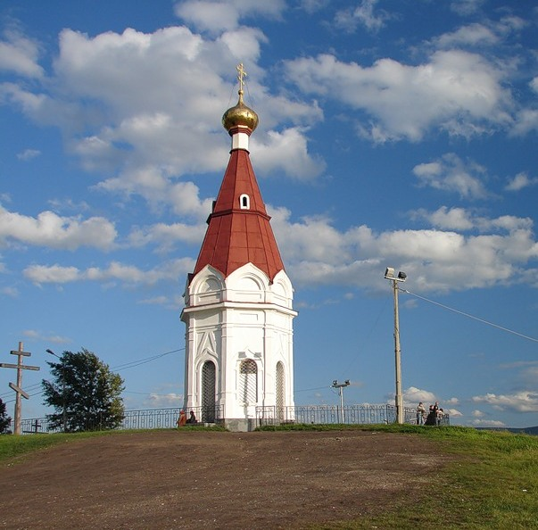  Часовня Параскевы Пятницы | 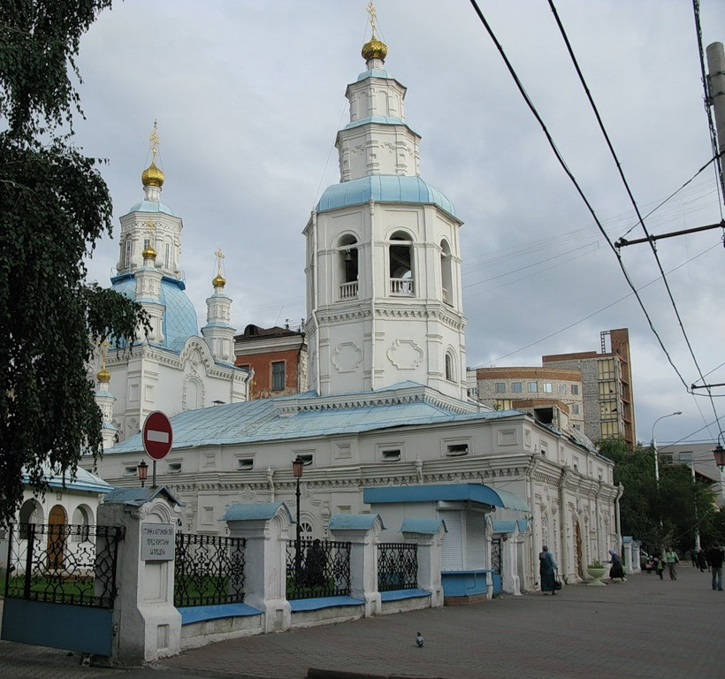  Покровская церковь
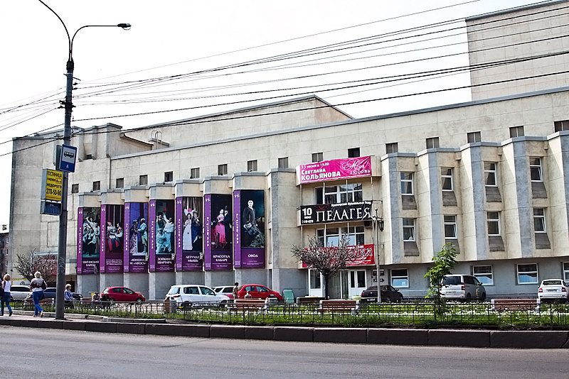Музыкальный театр | 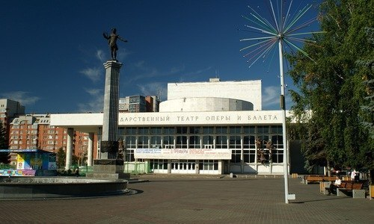Красноярский государственный театр оперы и балета
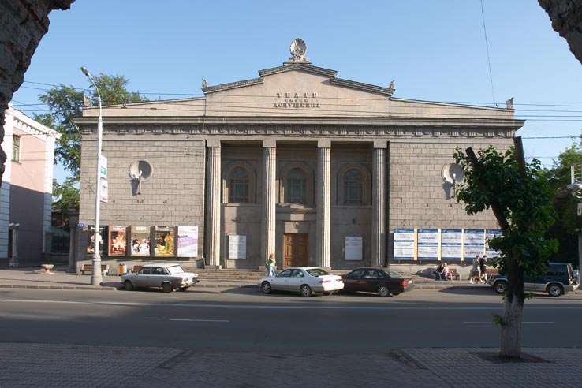  Красноярский драматический театр им А. С. Пушкина | 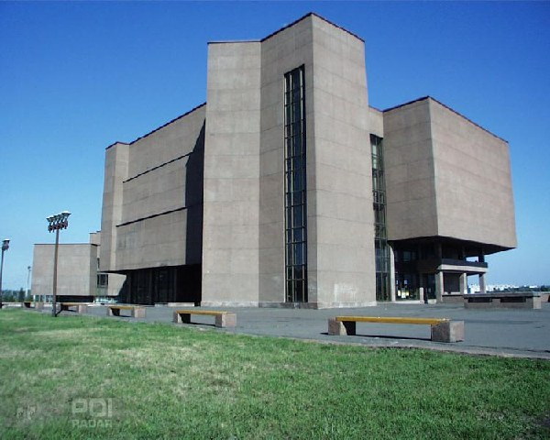  Красноярский музейный центр
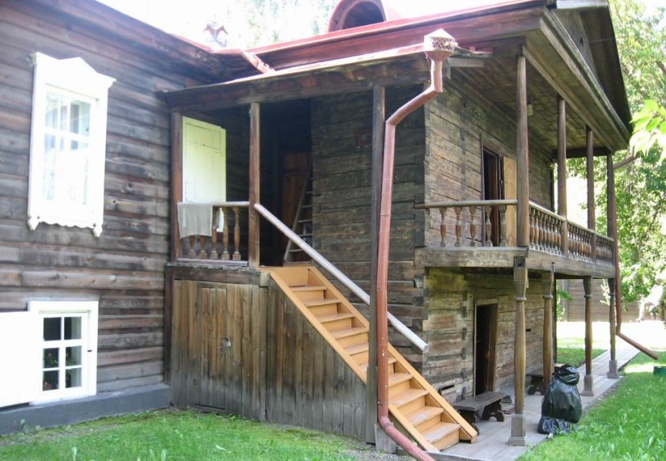  Музей-усадьба В.И. Сурикова | 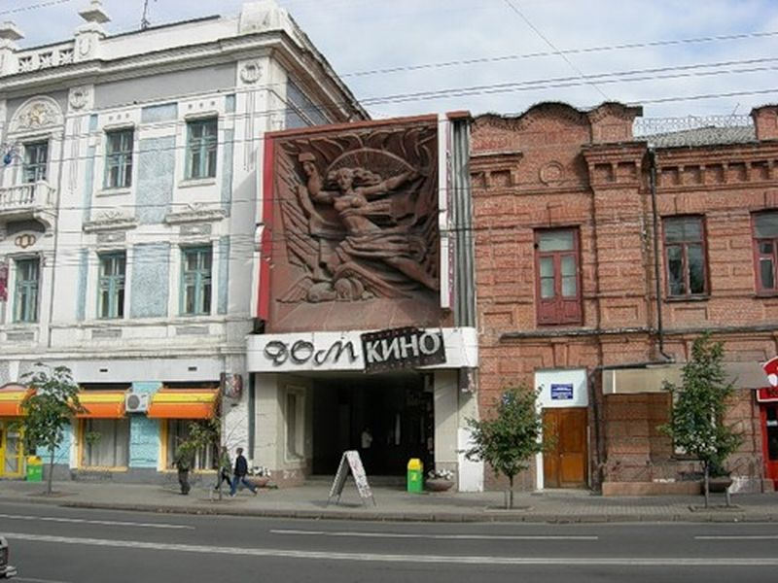  Дом кино
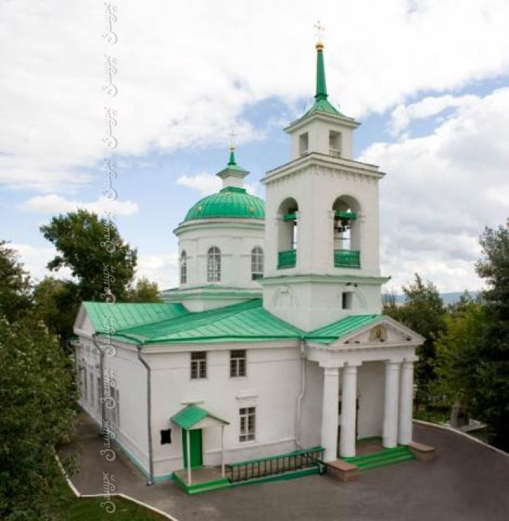  Благовещенская церковь | 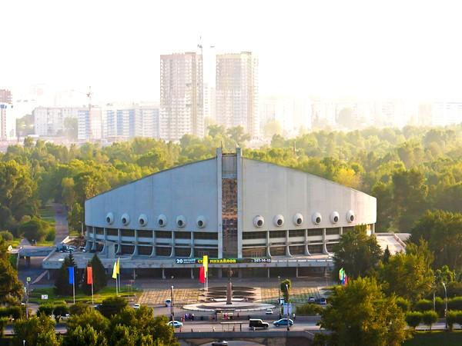  Дворец спорта им. И. Ярыгина
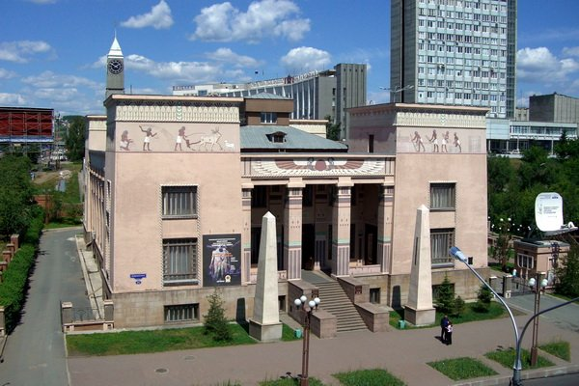  Краеведческий музей | 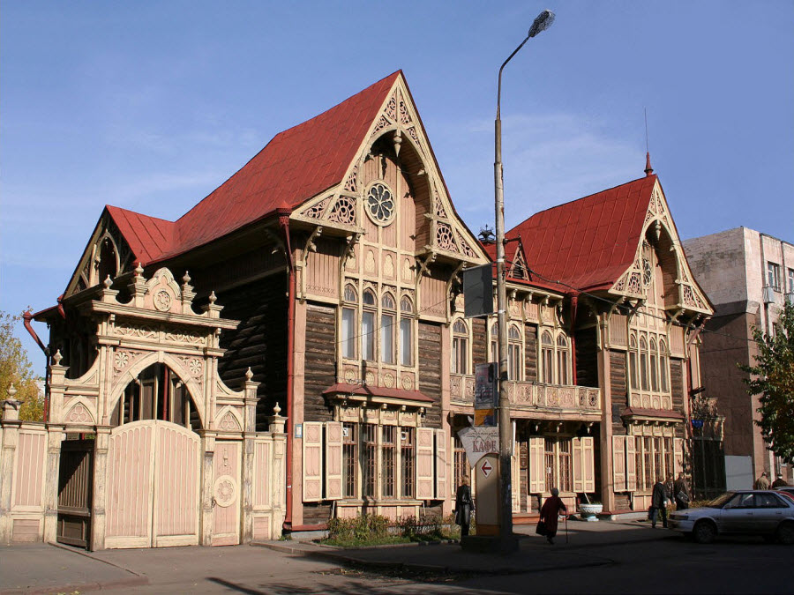Литературный музей им В.П. Астафьева
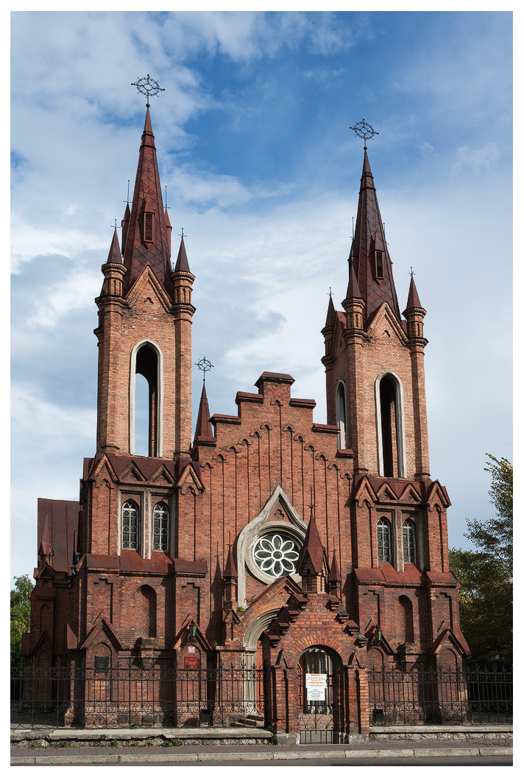Храм Преображения Господня | 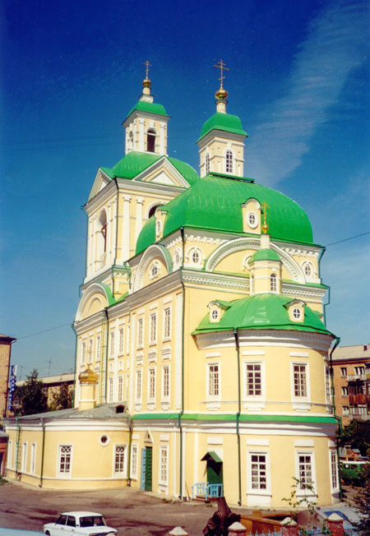Троицкий собор
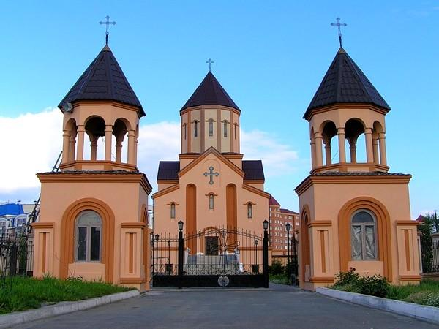Церковь Святого Саркиса | 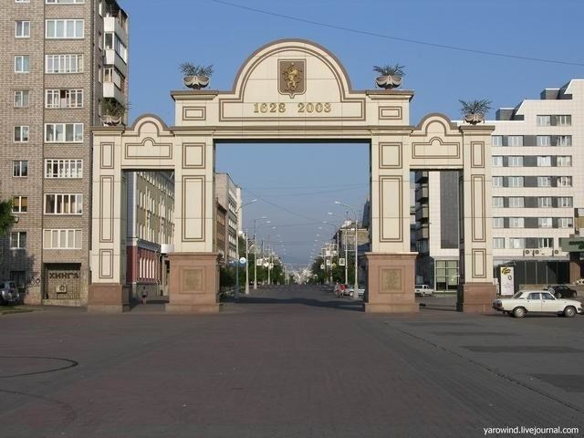Триумфальная Арка

2.3. Описание результатов апробации
Архитектурные памятники – это, то естественное и прекрасное, что было когда- то создано руками человека и для ребенка очень важно знакомство с ними для духовного и эстетического развития.
Изучение архитектуры способствует развитию творческих способностей дошкольников.
На первом этапе, была проведена водная диагностика уровня знаний детей старшей группы по теме: «Малая Родина». По результатам диагностики из 5 опрашиваемых детей низкого уровня знаний не имеется, средний уровень знаний имеют 4 ребенка, высокий уровень имеет 1 ребенок.
На втором этапе была проведена игра на расширение знаний детей об архитектуре: качествах и свойствах. Решение творческих задач по ТРИЗ технологии. Непосредственно образовательная деятельность, направленная на расширение знаний детей об архитектуре города Красноярска. Рекомендация родителям обращать внимание детей на архитектуру города.
На третьем этапе, по результатам диагностики был проведен ряд образовательных ситуаций и работа с родителями в виде индивидуальных бесед.
На третьем этапе, была проведена заключительная диагностика уровня знаний детей старшей группы по теме: «Малая Родина». По результатам диагностики из 5 опрашиваемых детей у всех выявлен высокий уровень знаний.
Целесообразно использовать такие методы, как беседы, наблюдения, экскурсия, игры, рассказы, демонстрации слайдов, фотографий, репродукций и т.д.
Результатом нашей работы является то, что у старших дошкольников появляется чувство отзывчивости на воспринимаемые произведения архитектуры, способность выделять выразительные средства, устанавливать их связь с замыслом архитектора. Умение оперировать полученными знаниями в собственной продуктивной деятельности. Ребенок соприкасается с искусством архитектуры каждый день с раннего возраста. Архитектура оказывает положительное влияние на личность, особенно на формирование художественного вкуса и эстетического восприятия. Эти качества имеют непреходящее значение: видящий и имеющий ценить красоту человек будет ее сохранять и приумножать. И есть уверенность, что такой человек не способен на безнравственные поступки. Кроме того, сегодня, как никогда прежде, ощущается потребность в изучении духовного наследия своего народа, всего ближайшего окружения, то есть родного города.

2. 4. Свидетельства, подтверждающие факт апробации и характеризующие качество методических разработок

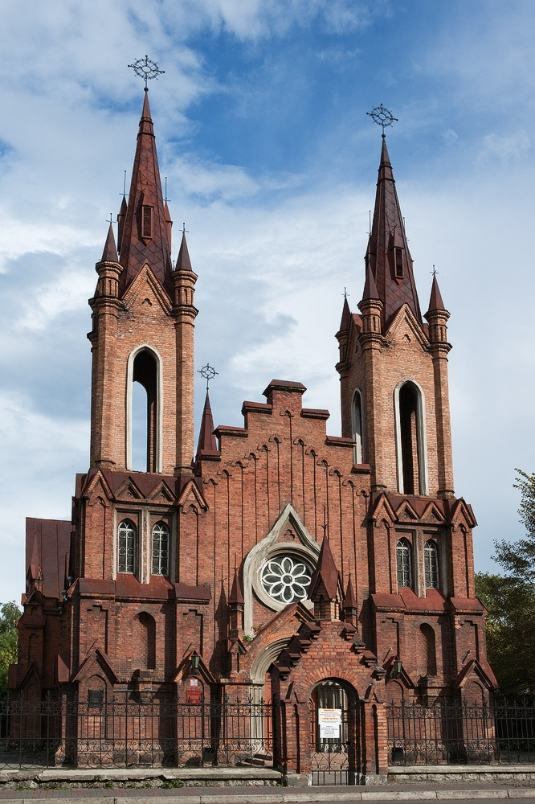  1 | 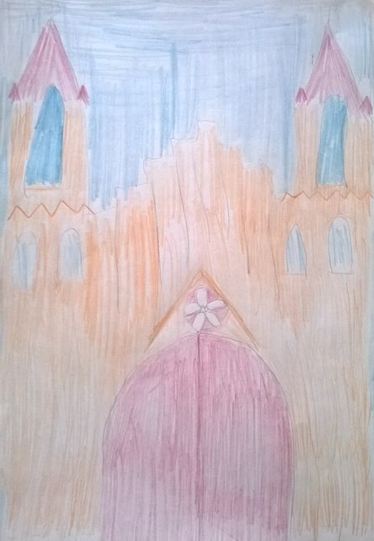  2

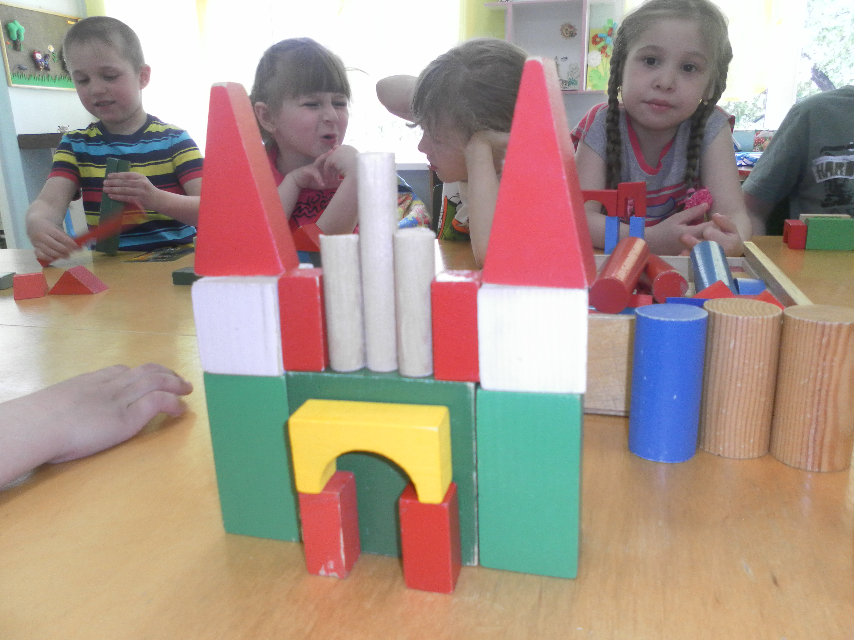
3
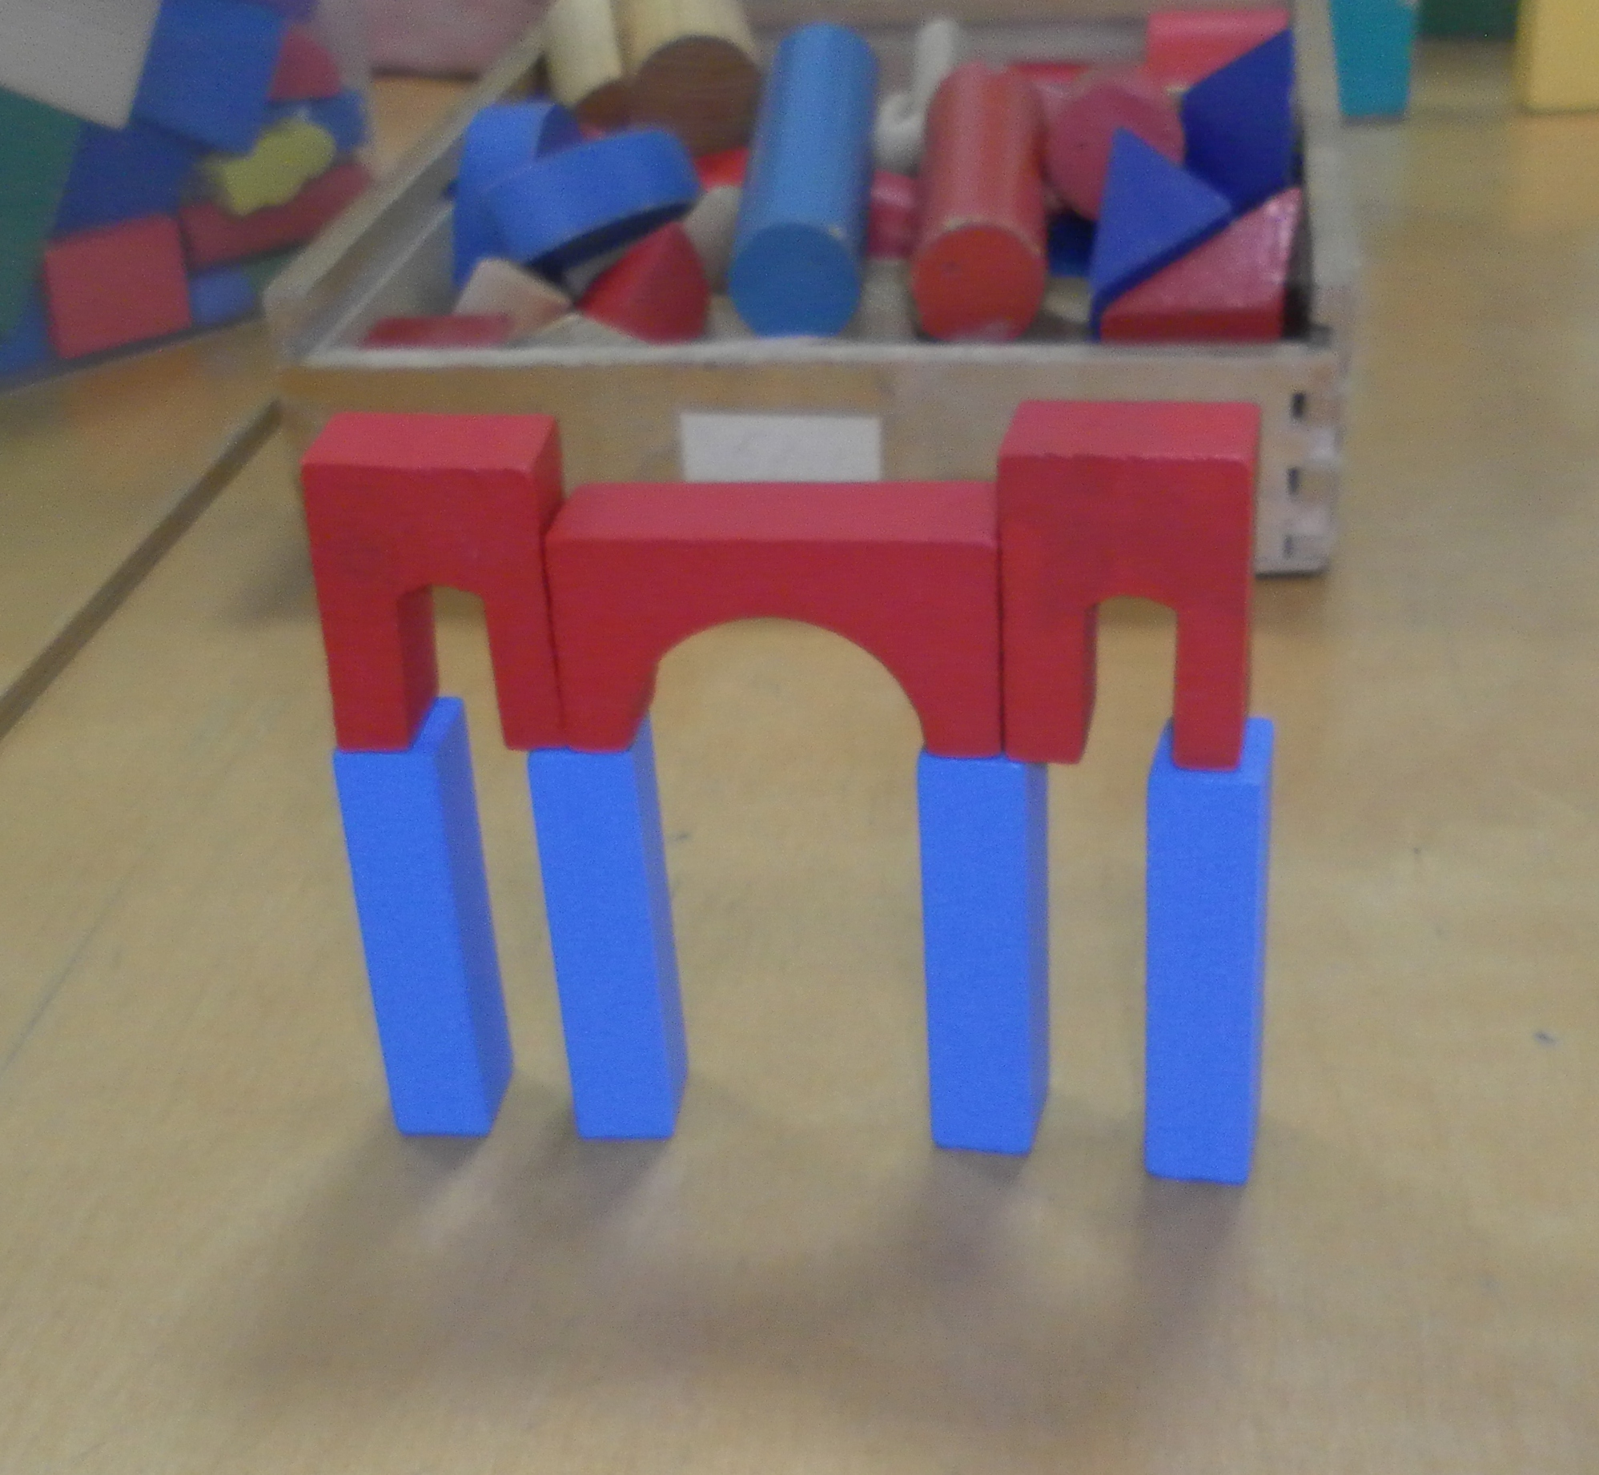 | 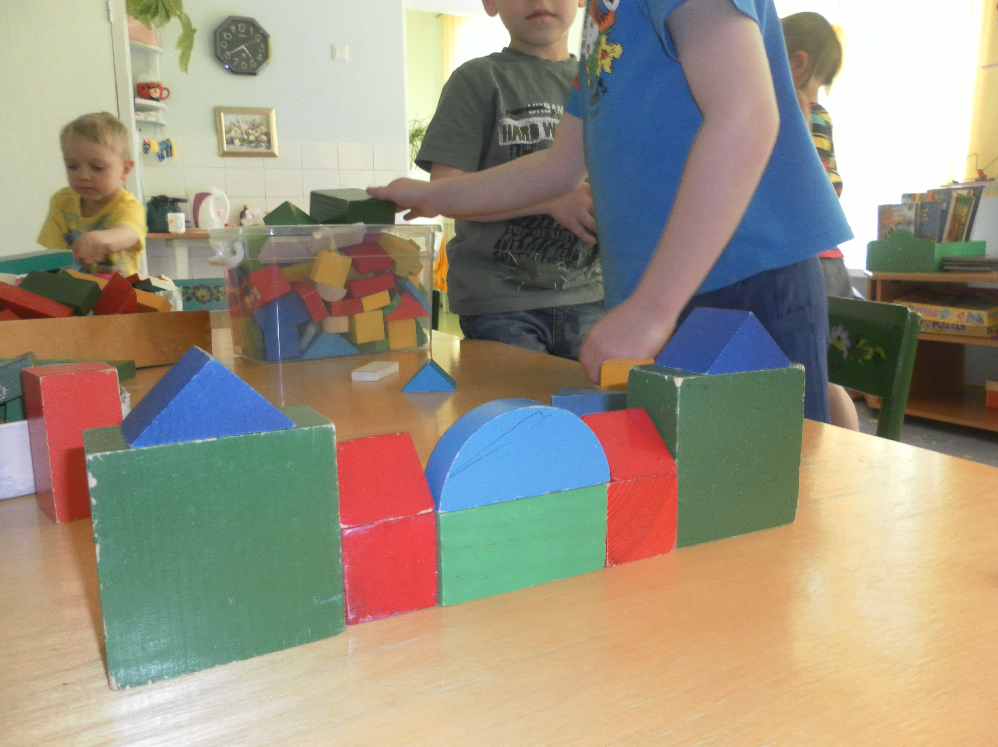
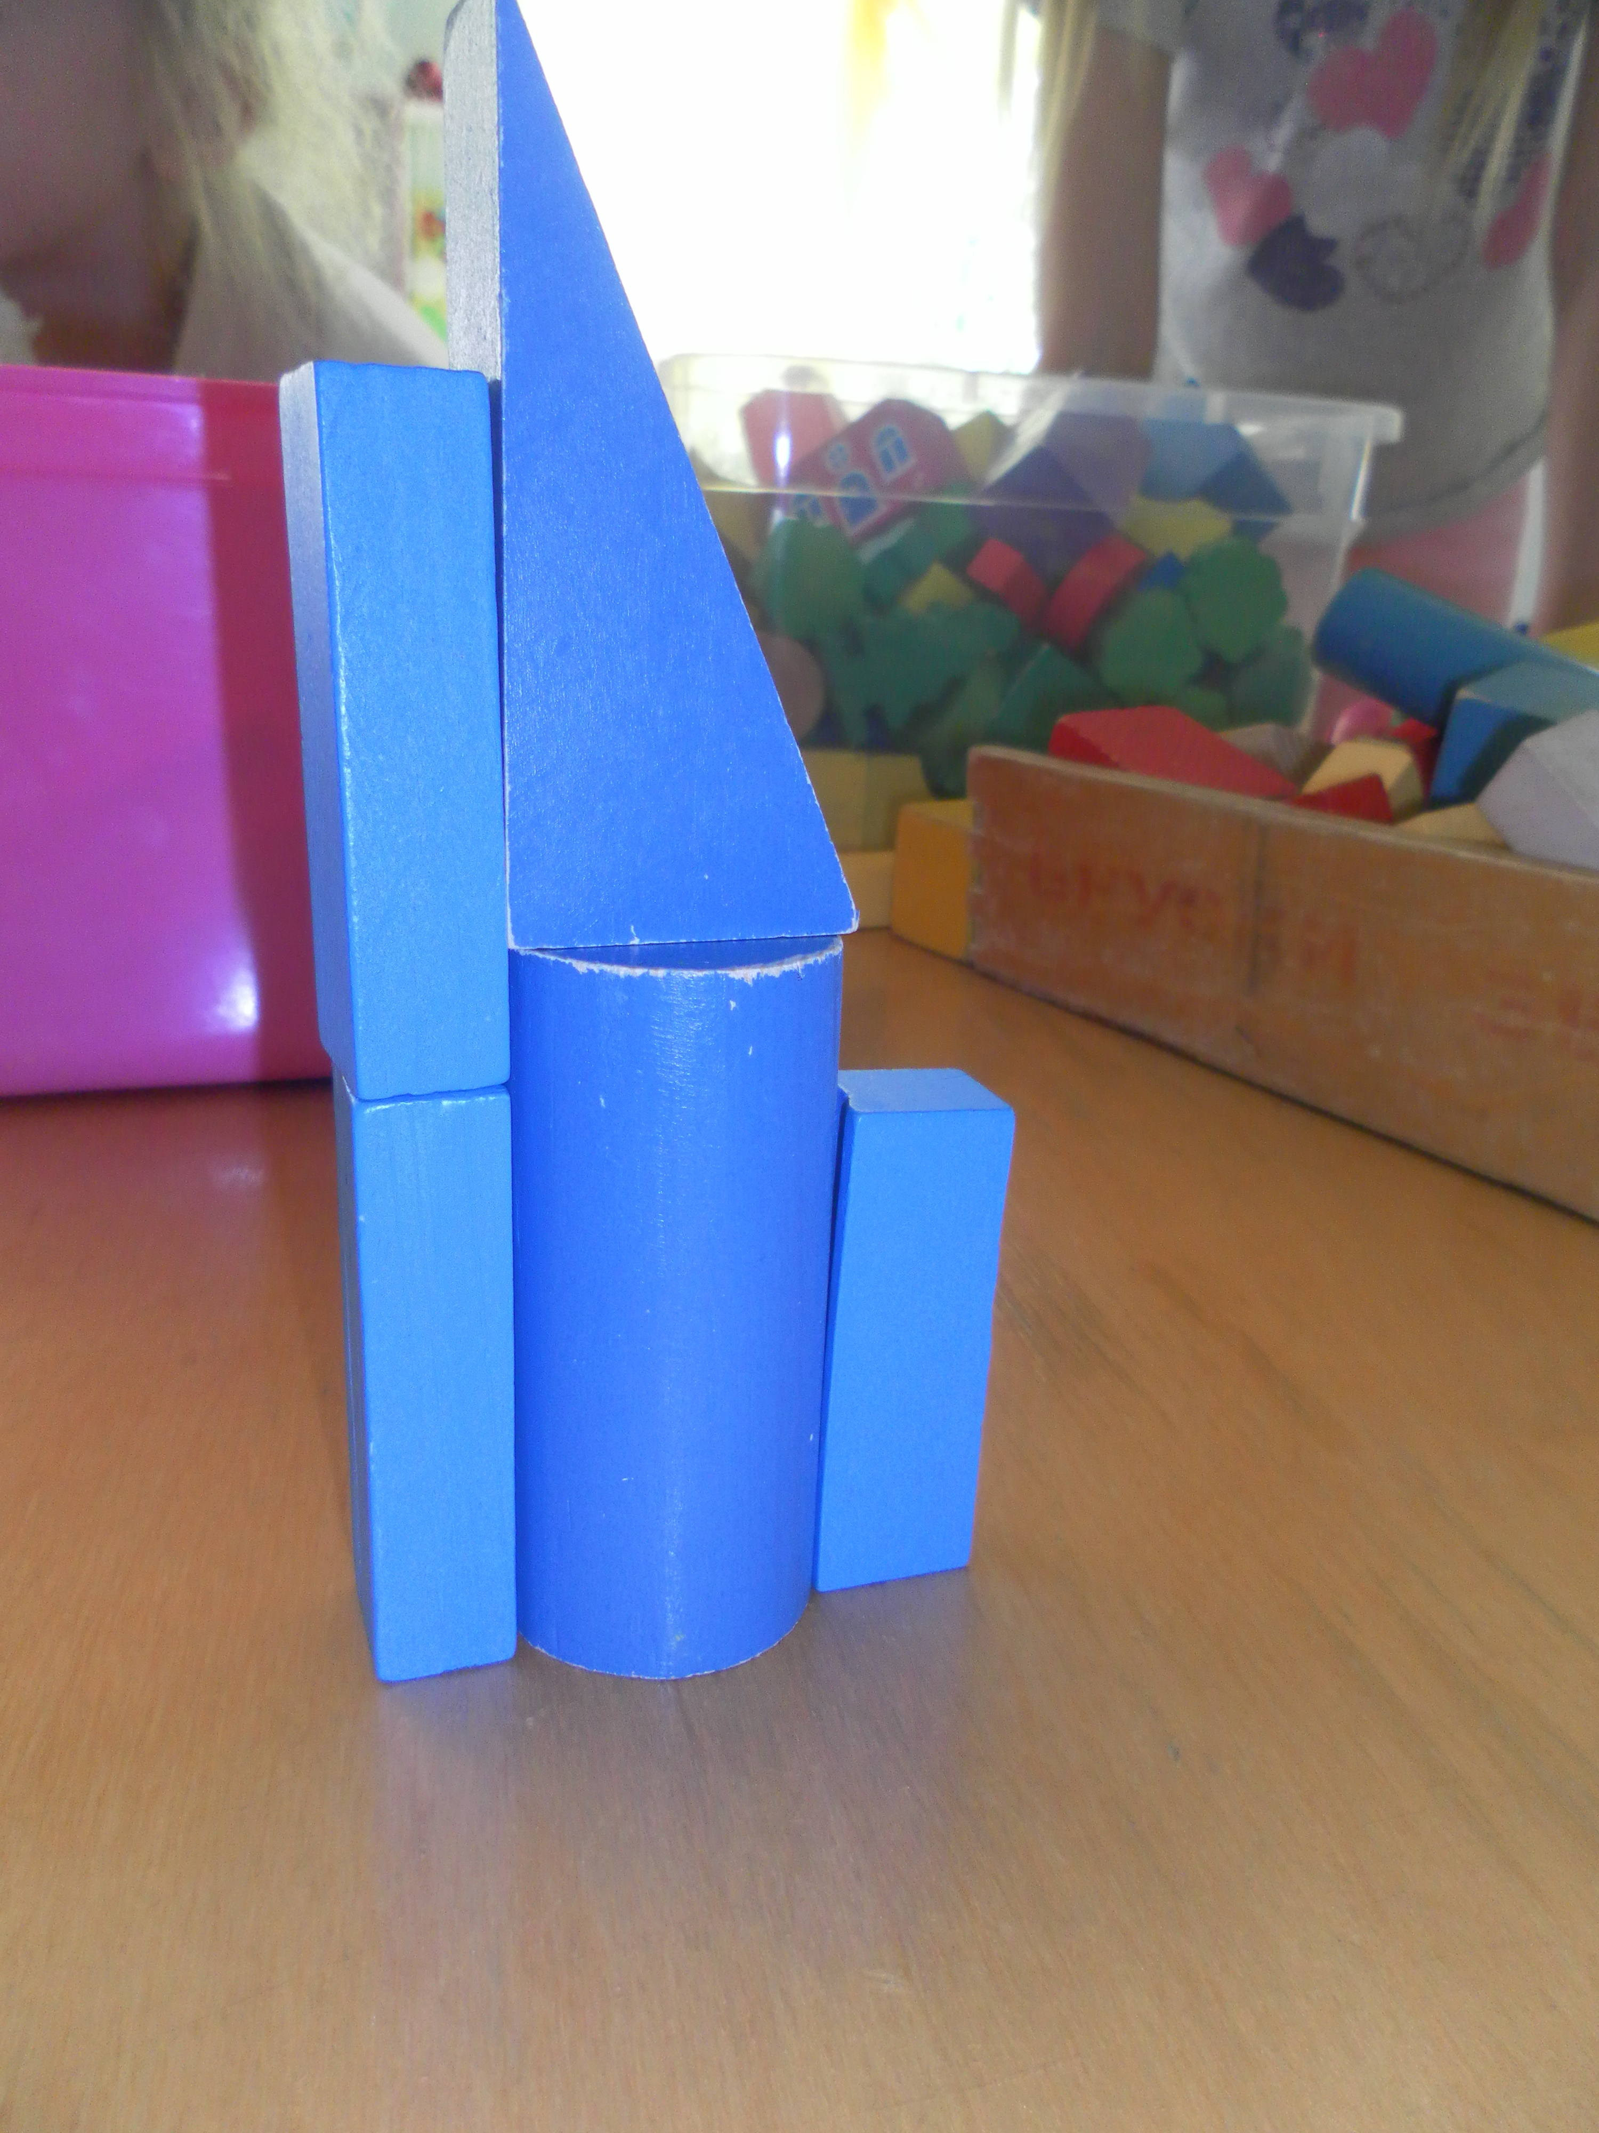 | 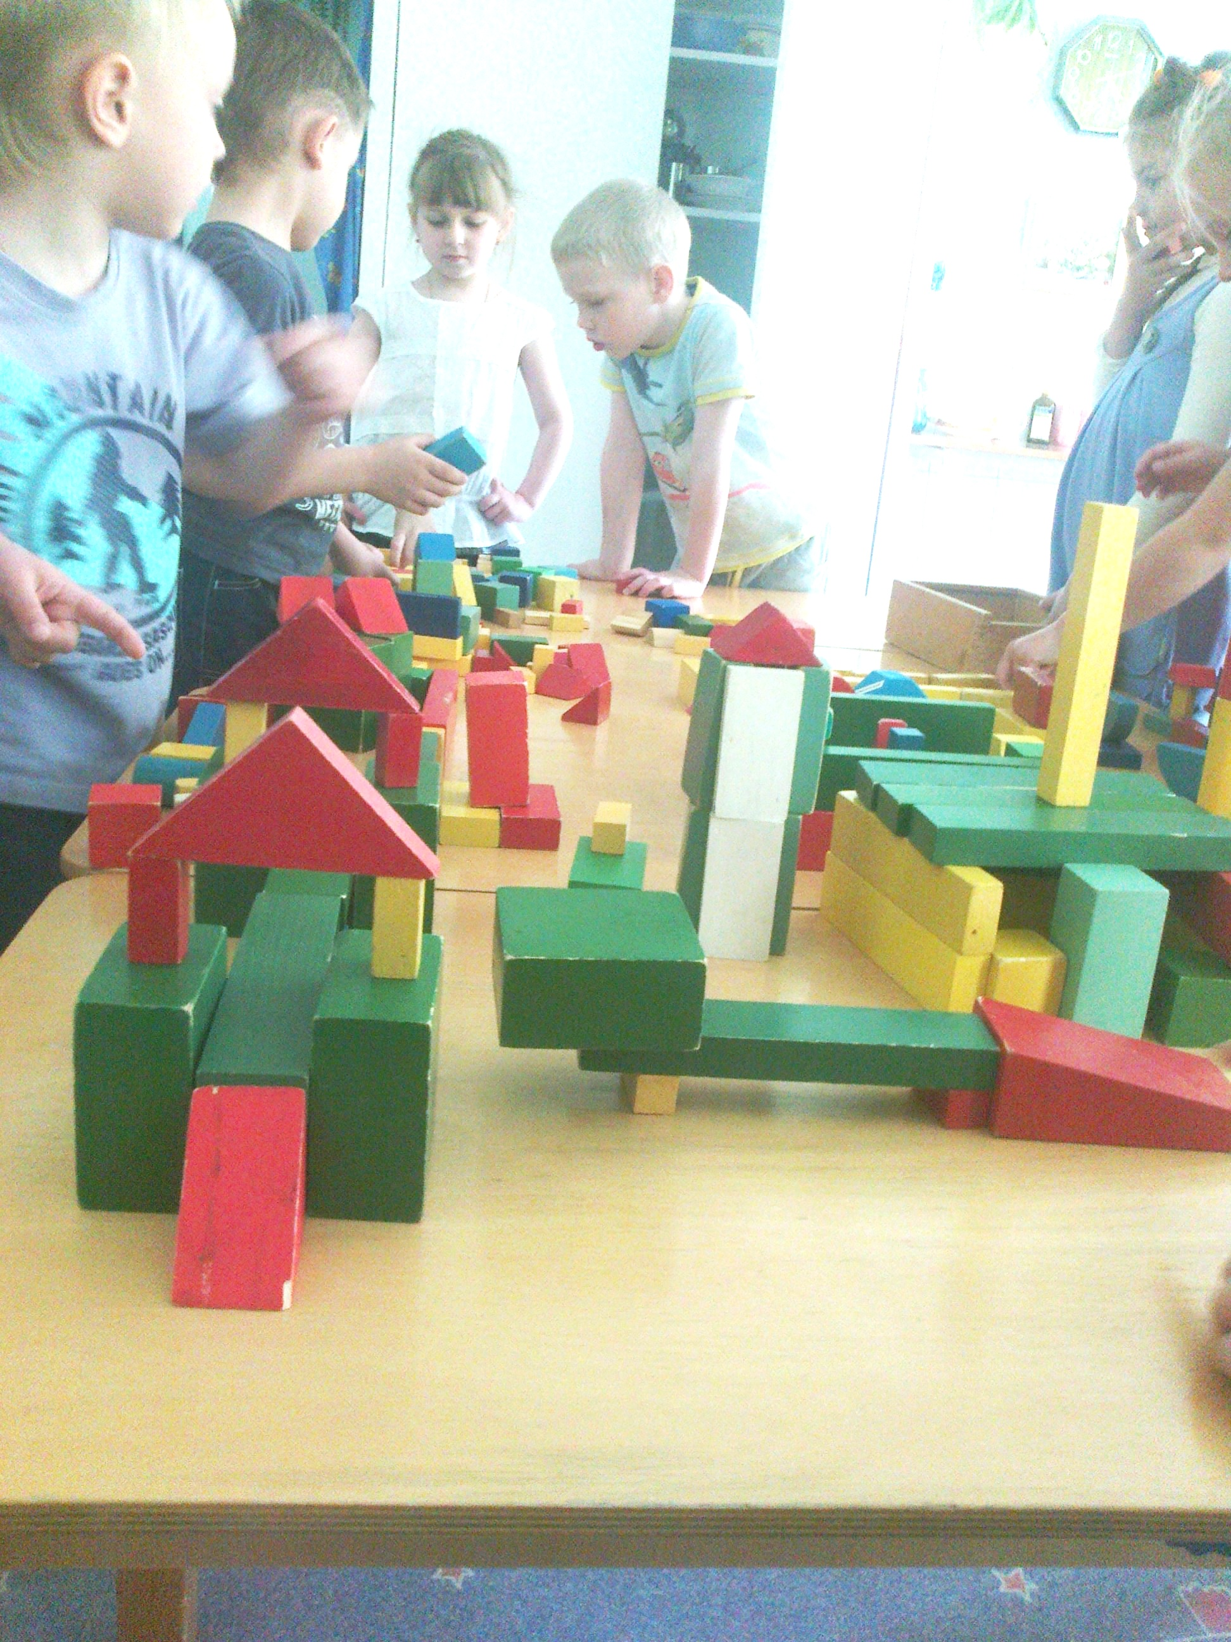
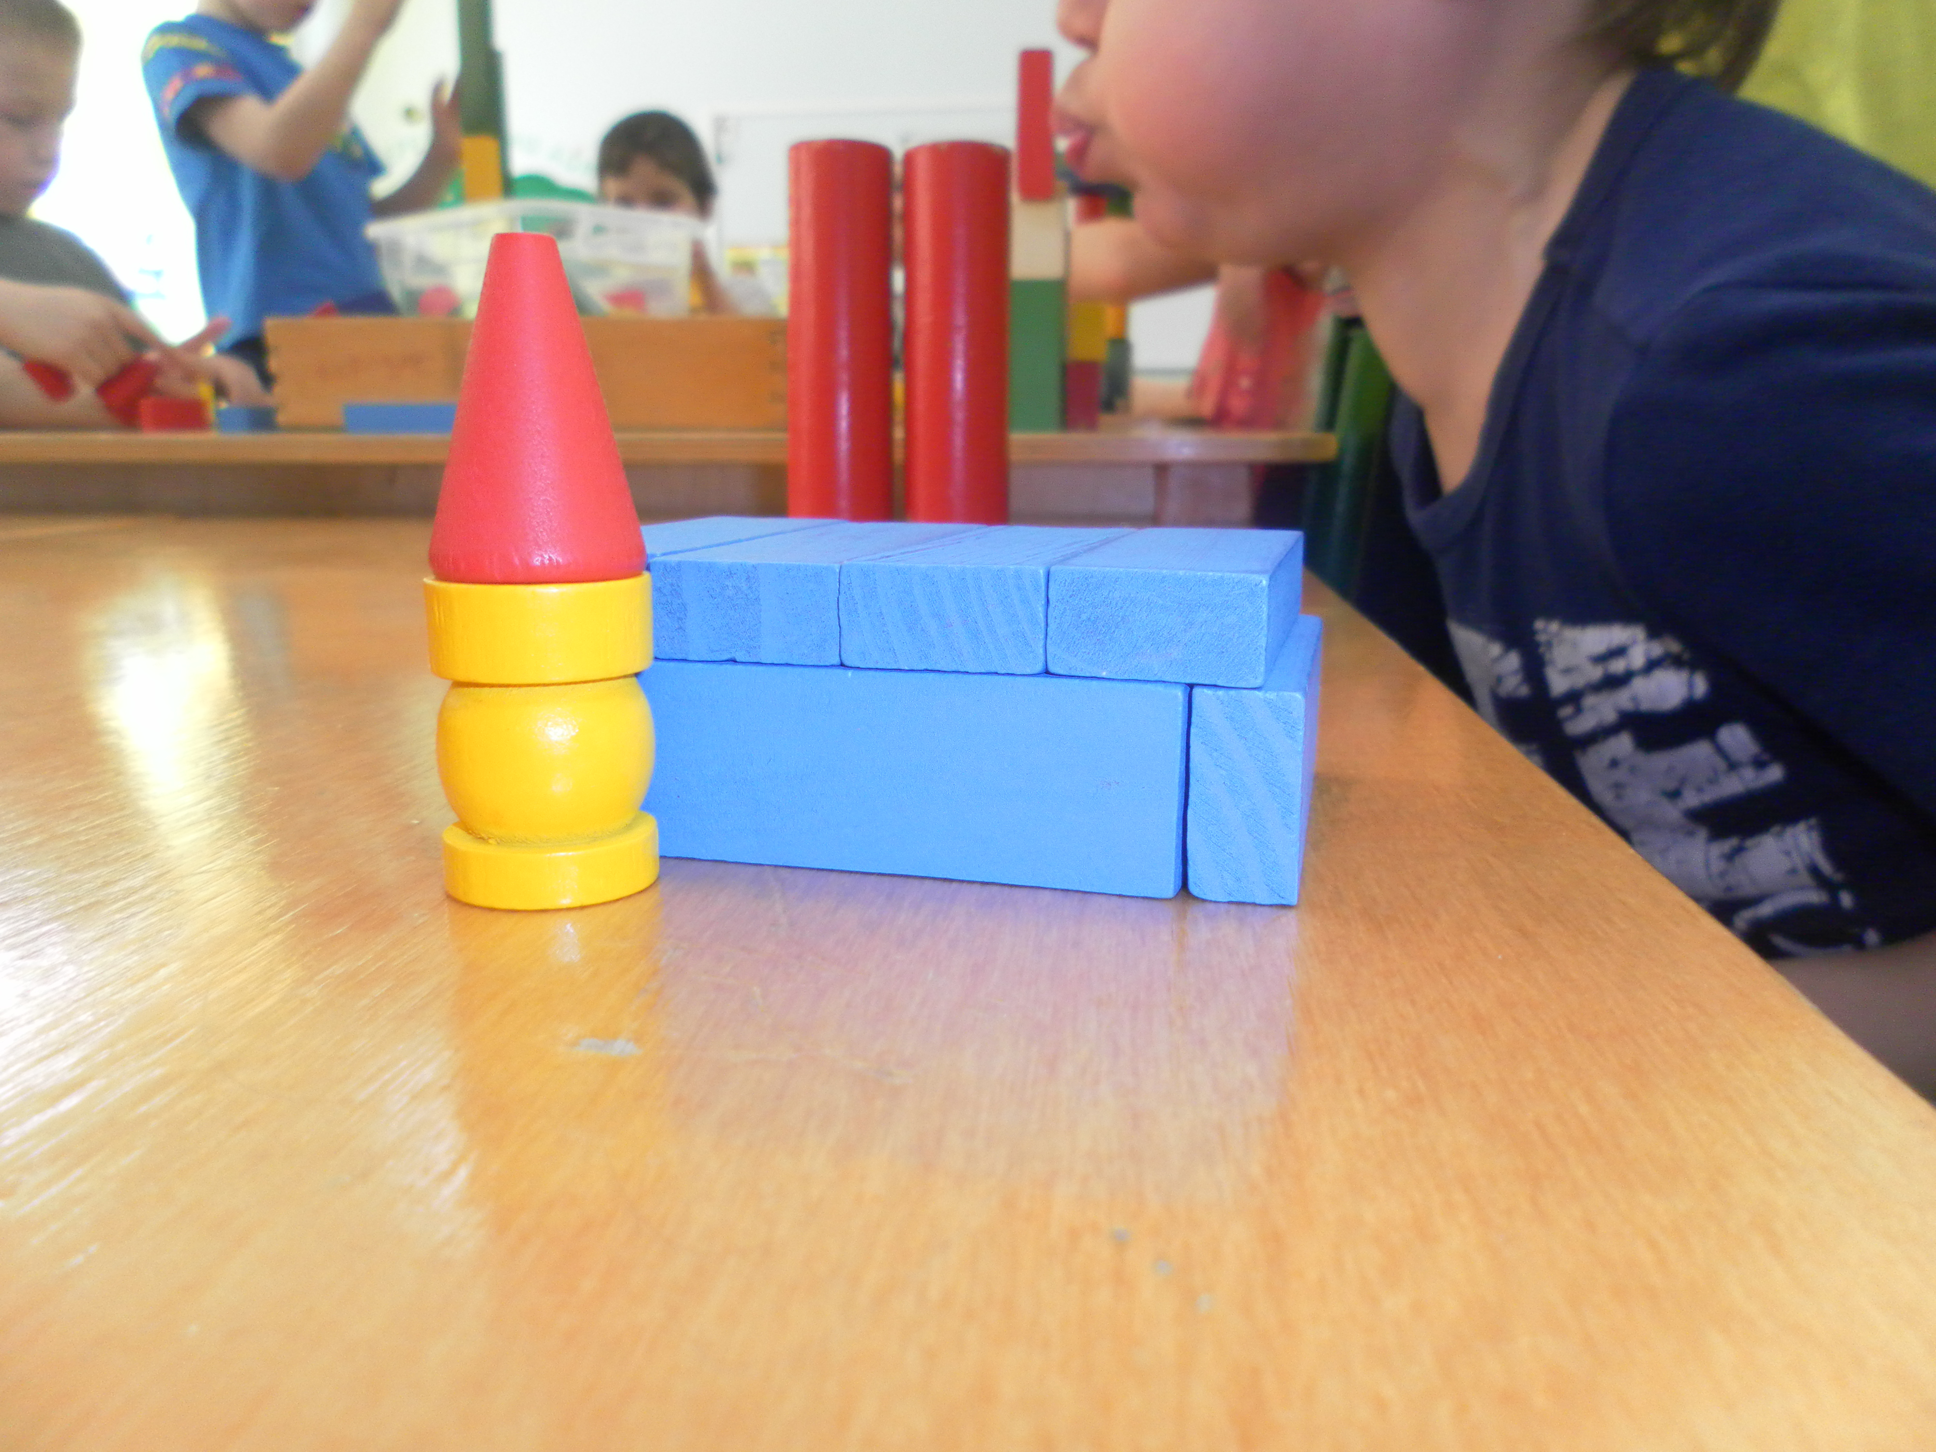 | 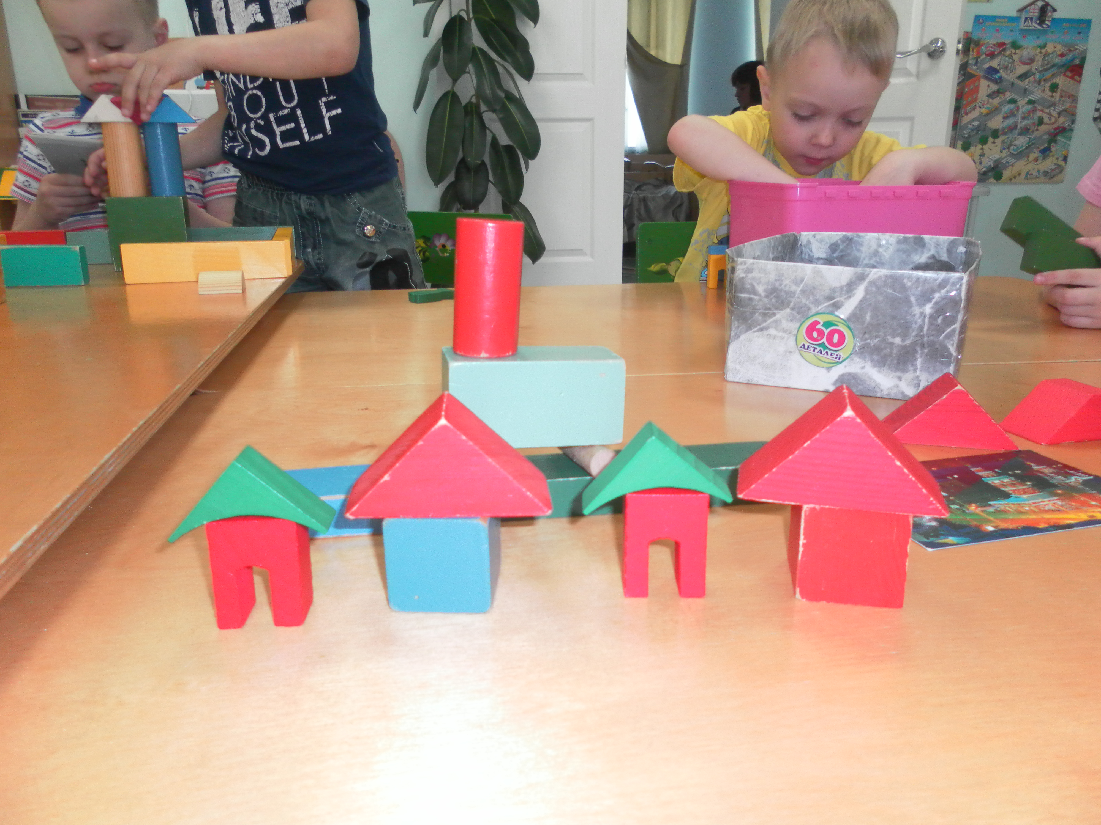

СПИСОК ЛИТЕРАТУРЫ, ИНФОРМАЦИОННЫХ ИСТОЧНИКОВ

- Абашкина И.В.. Художественно-творческая деятельность. Архитектура/ сост.И.В. Абашкина. Волгоград: Учитель,2011
- Ванслов В.В. «Что такое искусство?», М., 1988.
- Ветлугина Н.А. «Эстетическое воспитание в детском саду», М., 1985.
- Вербинец А.М. образовательная область «Художественное творчество» - Спб.: «Детсво - пресс» 2013.
- Гевель Е.В. Образ города в Красноярском урочище.- Красноярск, Версо, 2012.- 224с.
- Грибовская А.А. Ознакомление дошкольников с архитектурой -М.: Педагогическое общество России, 2005
- Гончарова Е. В. Воспитание эстетического отношения к произведениям монументальной скульптуры у детей старшего дошкольного возраста (6-й год жизни). Автореферат дис. на соиск. учён степени к. п.н. – М., 1987.
- Комарова Т.С., Зацепина М.Б. Интеграция в системе воспитательно-оздоровительной работы детского сада.-М: Мозаика-Синтез,2010
- Комарова Т.С. Детское художественное творчество. – М.: Мозаика-Синтез, 2005
- Погодина С.В. Теория и методика развития детского изобразительного творчества.- М.: Академия,2010
- Искржицкий, Г.И. По законам красоты. Беседы об архитектуре / Г.И. Искржицкий. - М.: Просвещение, 2002. - 286 с.
- Казакова Т.Г. Детское изобразительное творчество.- М.: Карапуз - Дидактика, 2006
- Казакова Т.Г. Теория и методика развития детского изобразительного творчества.- М.: Владос, 2006
- От рождения до школы. Примерная основная общеобразовательная программа дошкольного образования / Под.ред. Н.Е.Вераксы, Т.С.Комаровой, М.А.Васильевой. - М: Мозаика-синтез,2011
- Популярная художественная энциклопедия; Архитектура. Живопись. Скульптура. Графика. Декоративное искусство. Гл. ред. В. М. Полевой. Т.1, 2. М.,1986
- Парамонова Л.А. Теория и методика творческого конструирования в детском саду.- М., 2003 г.
- ФГОС дошкольного образования Утвержден приказом Министерством образования России от 17 октября 2013 г. №1155.Зарегестрирован в Минюсте России 14 ноября 2013 г., регистрационный № 30 384
- Салария, Д.С. Штрихи времени. Жилища. Хижины. Дома. Дворцы / Д.С. Салария. - М.: Росмэн, 2005. - 112 с.
- Художественно-эстетическое развитие дошкольников. Интегрированные занятия: музыка рисование, литература, развитие речи.- Волгоград: Учитель,2011

Интернет – ресурсы:
- http://ru.wikipedia.org/wiki/Архитектура города Красноярска
- http://www.docme.ru/doc/85140/programma-ot-rozhdeniya-do-shkoly
- http://www.101hotels.ru/main/cities/Krasnoyarsk/points/architectural
- 5http://www.litportal.ru/genre207/author15709/read/page/1/book116006.html
- http://www.krsk.krom.su/Красноярск. История и развитие градостроительства.

